 | Dokumentansvarig  Linda Eklund | Fastställare  Lars Mauritzson | Fastställt  2024-02-01

Tekniska krav och anvisningar
Mark- och utemiljö

Förskola, Skola och Gymnasium
Huvuddokument

Dokumentet gäller för:
Nybyggnad och Ombyggnad

Innehållsförteckning
1 Inledning 6
2 Planering och utformning utemiljön 7
2.1 Utemiljöns betydelse 8
3 Grönytefaktor 9
4 Gårdens zoner 10
4.1.1 Skapande & lugna zonen 10
4.1.2 Öppna & fartfyllda zonen 10
4.1.3 Vilda & naturlika zonen 11
4.1.4 Lugna & naturlika zonen 11
4.1.5 Entrézon 11
4.1.6 Angöring 11
5 Jämlik utemiljö 12
5.1 Jämställdhet 12
5.1.1 Zonering och jämställdhet 12
5.2 Tillgänglighet 13
6 Utformning 14
6.1.1 Förskolans och skolans friyta 14
6.1.2 Samspel mellan ute och inne 14
6.1.3 Återbruk 14
6.1.4 Barns delaktighet 14
6.1.5 Solstudie 14
6.1.6 Akustik/Ljudkrav 15
6.1.7 Fastighetens förutsättningar 15
6.1.8 Orienterbarhet 15
7 Tekniska krav 17
7.1 Växtmaterial 17
7.1.1 Gräsyta 17
7.1.2 Hybridgräs 17
7.1.3 Äng 18
7.1.4 Naturmark och skog 18
7.1.5 Planteringsytor 19
7.1.6 Marktäckare 19
7.1.7 Brynzon/Woodland 19
7.1.8 Lekbuskage 19
7.1.9 Perennplanteringar 20
7.1.10 Fjärilsrabatt 20
7.1.11 Träd, befintliga 21
7.1.12 Träd, nyplantering 21
7.2 Gröna tak och gröna väggar 23
7.2.1 Gröna tak 23
7.2.2 Gröna väggar 23
7.3 Pedagogisk yta 24
7.3.1 Odlingar 24
7.3.2 Fruktträd 24
7.3.3 Kompost 24
7.3.4 Växthus 25
7.3.5 Regnvattenstunna 25
7.3.6 Bäckar, dammar m.m. 25
7.4 Slitlager 26
7.4.1 Marklutningar 26
7.4.2 Hårdgjorda ytor 26
7.4.3 Kantstöd 26
7.4.4 Gångbanor 26
7.4.5 Plattytor 26
7.4.6 Trätrall & Träkonstruktioner 26
7.4.7 Kullerstensytor 27
7.4.8 Grus & Stenmjöl 27
7.4.9 Sand 27
7.4.10 Konstgräs 28
7.4.11 Gummiasfalt 28
7.4.12 Barkflis & Träflis 28
7.5 Lekutrustning 29
7.5.1 Skapa jämställda lekmöjligheter 29
7.5.2 Skapa tillgängliga lekmöjligheter 29
7.5.3 Fallskyddsunderlag 30
7.6 Aktiv lek 30
7.6.1 Klätterlek 30
7.6.2 Gungor 30
7.6.3 Asfaltsmålning 31
7.6.4 Cykelslinga 31
7.6.5 Promenadslinga 31
7.6.6 Rutschkana 32
7.6.7 Yta för platskrävande aktivitet 32
7.6.8 Dansbanor, Scen & Amfiteater 32
7.6.9 Kullar & Backar 33
7.6.10 Labyrinter 33
7.6.11 Aktiviteter för äldre elever/gymnasium 33
7.7 Stilla lek 34
7.7.1 Lekhus och kiosk 34
7.7.2 Bygglek 34
7.7.3 Ateljé 34
7.8 Motorisk lek 34
7.8.1 Hinderbana/Balansgång 34
7.9 Övrig utrustning 35
7.9.1 Bord och sittplatser 35
7.9.2 Samlingsplats 35
7.9.3 Papperskorgar 35
7.9.4 Flislådor 35
7.9.5 Konstutsmyckning 35
7.9.6 Granfot och flaggstång 35
7.9.7 Skrapgaller 35
7.9.8 Trappor och ramper 36
7.9.9 Bommar och pollare 36
7.9.10 Stängsel, Staket 36
7.9.11 Grindar 37
7.9.12 Skyltning 37
7.9.13 Bullerskydd 37
7.10 Väderskydd 38
7.10.1 Solskydd 38
7.10.2 Vindskydd 38
7.10.3 ”Sova ute”-plats 38
7.11 Parkering 39
7.11.1 Bilparkering/hämta-lämna-ficka 39
7.11.2 Cykelparkering 40
7.11.3 Barnvagns- och cykelvagnsförråd 40
7.11.4 Varu- och avfallstransporter 40
7.11.5 Skötsel och service 40
7.11.6 Snöröjning/Snöupplag 40
8 Skötsel/Relationshandlingar 41
8.1.1 Garantiskötsel/Etableringsskötsel 41
8.1.2 Överlämnande/besiktningar 41
8.1.3 Relationshandlingar/DU-pärm 41
9 Rörledningar samt El-ledningar i anläggning 42
9.1 Rörledningar 42
9.1.1 Befintliga ledningar 42
9.1.2 VA-system 42
9.1.3 Tappkallvattensystem 42
9.1.4 Spillvattensystem 42
9.1.5 Dagvattensystem 42
9.1.6 Dräneringssystem 42
9.1.7 Brunnar 43
9.1.8 Fettavskiljare 43
9.2 El-ledningar 43
9.2.1 Befintliga ledningar 43
9.2.2 El och telesystem 43

Inledning

Tekniska krav och anvisningar (TKA) är Stadsfastighetsförvaltningens specifika komplement till lagar, förordningar och normal projekteringspraxis. TKA är uppdelat i två Huvuddokument: TKA Förskola, Skola och Gymnasium samt TKA Bostad med särskild service (BmSS), Vård- och omsorgsboende för äldre (VoB).

Anvisningarna ger uttryck för beställarens och verksamhetens krav på och önskemål om utförande och utformningar och ska vara ett hjälpmedel vid projektering av ny- och ombyggnation.
Denna TKA ska fyllas i och delges under projektet i samband med granskningshandlingens utskick.
Målsättningen med dessa anvisningar är att vi ska få utemiljöer som är ändamålsenliga, kostnads- och energieffektiva, tekniskt genomtänkta samt hållbara ur ett miljö- och skötselperspektiv.
Våra utemiljöer ska ha mycket naturliga material, vara stimulerande och ändamålsinriktade för brukarna. De ska vara tillgängliga och användbara samt jämställda för att säkerställa lika rättigheter och möjligheter för alla oavsett könstillhörighet. Våra utemiljöer på förskolor och skolor ska vara kreativt och pedagogiskt utformade.
Dessa anvisningar grundar sig inte enbart på Göteborgs stads olika mål och visioner utan de linjerar även med hur man ser på utemiljön i stort runtomkring i landet.
Till grund ligger även läroplanerna samt Boverkets ”Gör plats för barn och unga! En vägledning för planering, utformning och förvaltning av skolans och förskolans utemiljö”, utgiven 2015, som sammanfattar den forskning som finns om utemiljöns betydelse för barns utveckling och hälsa. Länk

För projektering och utförande gäller anvisningar enligt senaste utgåva av:
- AMA Anläggning
- Plan- och Bygglagen (PBL)
- Boverkets byggregler (BBR)
- Teknisk handbok, Trafikkontoret, Göteborgs Stad, Länk
- Göteborgs Stads Ramprogram för förskole-/skolbyggnader, Länk
- LRF Kvalitetsregler för plantskoleväxter

För miljökrav utöver det som lyfts fram här, se Stadsfastighetsförvaltningens Miljöplan, Länk

Annedalsskolan, Göteborg. Foto: Freja Elmsjö, Stadsfastighetsförvaltningen

Planering och utformning utemiljön

Boverket har allmänna rekommendationer om friyta vid förskolor, skolor och liknande verksamhet (BFS 2015:1 FRI). Här trycker Boverket på såväl friytans kvalitet, placering som storlek. Dessa rekommendationer är grundläggande för kraven för hur vi utformar utemiljöer i Göteborgs Stad.

Därför är skolans och förskolans utemiljöer viktiga

Eftersom rörelsefriheten för barn och unga drastiskt minskat de senaste decennierna och platser för barn försvinner när lekplatser tas bort, friytor bebyggs och barns transport till fots och per cykel minskar, får skolgården och förskolegården en större betydelse. Det blir de utemiljöer som barn har störst chans att utnyttja i vardagen. Bostadsgårdar, lekplatser, parker, naturområden och skolvägar bildar tillsammans med skolans och förskolans utemiljö en infrastruktur för barns och ungas kontakt med natur och vardagsrörlighet.

Skolgården och förskolegården är miljöer som ska tillfredsställa många olika behov och fylla komplexa funktioner som är centrala för barns och ungas utveckling. Det är viktigt att det finns utrymme för självstyrd lek och rörelse och möjlighet att utforska, skapa och kunna sätta spår i sin omgivning. Samtidigt behöver skolverksamheterna utrymme för att genomföra sina uppdrag inom idrott och hälsa liksom övrig pedagogisk verksamhet.

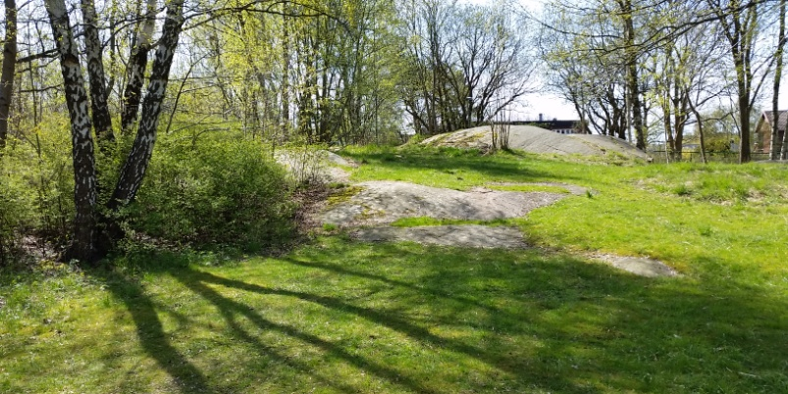

Lilla Grevegårdsgatans förskola, Göteborg
Foto: Emil El Gorchi, Stadsfastighetsförvaltningen

Utemiljöns betydelse

Forskning visar att barn som har tillräckligt stor friyta i direkt anslutning till förskole- och skolbyggnaden är ute mer, rör sig mer och leker mer rörligt och omväxlande än barn som måste förflytta sig till exempel en park för utomhusvistelse eller lek.
Enligt Boverkets allmänna råd bör friytan placeras så att barnen och eleverna självständigt kan ta sig mellan byggnadsverket och friytan.

Det är viktigt för barns hälsa- och utveckling, på en mängd plan, att de får vistas ute i grön miljö. Utemiljö av god kvalitet gör att barnen tillägnar sig kunskaper och färdigheter till stor del på egen hand, vilket är en del av att växa och utvecklas som människa. Det går alltså inte att ersätta det barnen lär sig genom att bygga koja i en naturlig miljö, med pedagogik och byggd miljö.

En uppvuxen och lummig vegetation ger förskolegården naturlig skuggning, reglerar klimatet, skapar variation av rumsligheter samt ger vind- och regnskydd. Dessutom visar studier att barn som rörde sig i stora kuperade utemiljöer med mycket vegetation rör sig i genomsnitt cirka 20% mer, samtidigt som den skadliga solexponeringen minskade med omkring 40%, jämfört med barn som inte hade tillgång till liknande miljöer.

Gröna utemiljöer främjar också jämställdhet. Undersökningar har visat att vegetationsytor är könsneutralt kodade. Grönska och vegetation stimulerar alla att leka tillsammans oavsett könstillhörighet.
Förskolans och skolans utemiljöer kommer att spela en allt större roll i den förtätade staden som en grön rekreativ miljö där många ekosystemtjänster uppfylls. Detta går hand i hand med de pedagogiska och hälsobetingade behoven. Det är viktigt att de natur- och kulturvärden som redan finns på en tomt tas till vara och stärks i så hög grad som möjligt. På dessa fastigheter finns även möjlighet att kompensera för brister i omgivningen i den förtätade staden. Göteborgs Stad har från 2019-01-01 infört Grönytefaktor samt Kompensationsåtgärder. Dessa krav och ambitioner har vävts in i nedanstående krav och rekommendationer och bedöms uppfyllas om dessa följs.

”Förskolans övergripande uppdrag: Förskolan ska erbjuda barnen en trygg miljö som samtidigt utmanar och lockar till lek och aktivitet. Den ska inspirera barnen att utforska omvärlden.”

Färgsättning av utemiljön
En skolgård bör ha en färgsättning som påminner om naturens färgsättning. De stora ytorna bör eftersträva en dämpad, naturlig färgpalett (grå, brun, beige, grön, blå) och precis som i naturen, bör starka färger (rött, orange, rosa) likt blomblad och bär användas vid mindre ytor som kan betonas med klarare accentfärger.

Grönytefaktor

Göteborgs Stad har antagit en modell för kontextanpassad grönytefaktor som ska gälla för alla nybyggnadsprojekt och verka för att ekosystemtjänster värderas och skapas. De ekosystemtjänster som värderas är biologisk mångfald, buller, dagvatten, lokalklimat, luftkvalitet och rekreation. I kraven och rekommendationerna har de aspekter som finns i modellen vävts in, med ambitionen att ett högt grönytetal ska uppnås i alla projekt, men att det inte ska vara nödvändigt att räkna fram grönytefaktorn i varje projekt. Dock ska det beaktas att stadens modell är kontextanpassad, vilket innebär att tjänsterna ska viktas olika tungt baserat på platsens specifika behov. Detta ska alltid beaktas i varje projekt och på fastigheter i mycket torftiga omgivningar kan det till exempel krävas extra fokus på att främja grönska och infiltrerande ytor. Det är även viktigt att försöka skapa olika typer av biotoper med olika värden, samt att stärka den biologiska mångfalden utifrån områdets totala karaktär samt gynna lokala arter. Följande parametrar värderas i modellen:

- Grönska på mark (gräsmatta, perennplantering, naturlik plantering).
- Vegetationsklädda tak & grönska på vägg.
  - Träd (små till stora, där högre än 10 m värderas högre och stora bevarade träd får
högsta poäng).
- Buskar (solitärer, planteringar och häckar).
  - Hårdgjorda ytor (täta, halvöppna och öppna, där alla får låga värden men där den täta helt saknar värde för dagvatten, biologisk mångfald och lokalt klimat, men där ytor som avvattnas till vegetationsytor får högre värde).
- Vattenytor.

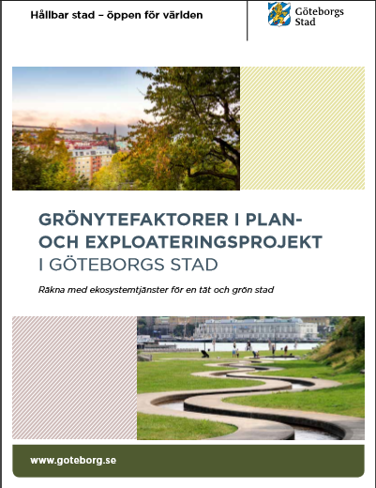
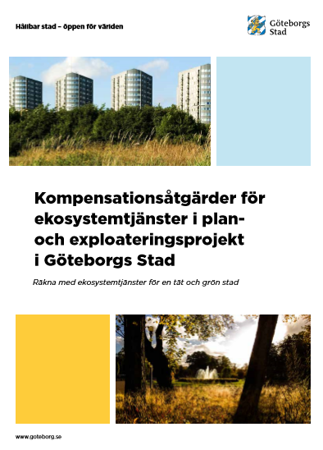

Gårdens zoner

På förskolan och de lägre åldrarna i skolan bör en gård ha tre tänkta zoner: Skapande & lugna zonen, Öppna & fartfyllda zonen och den Vilda & naturlika zonen. Barnen ska kunna röra sig fritt mellan dessa zoner och vid en åldersindelning ska alla barn ha tillgång till alla zoner inom respektive indelning. De olika zonerna skall i ett tidigt skede framgå tydligt i gestaltningen.

För de äldre barnen har vi den Lugna & naturlika zonen och den Öppna & fartfyllda zonen.

Barn i åk. F-3 har liknande behov som förskolebarn, men med en viss förhöjd utmaningsgrad. Studier visar att barns utnyttjande av skolgården ändras i 12 års ålder, man leker inte längre fritt i en fantasivärld utan utemiljön kräver att den stödjer riktade aktiviteter. Åk 4 till 5 ligger i gränslandet mellan dessa olika skeden och utformningen ska grundas på relevanta delar.

Principskiss zonindelning av gård:
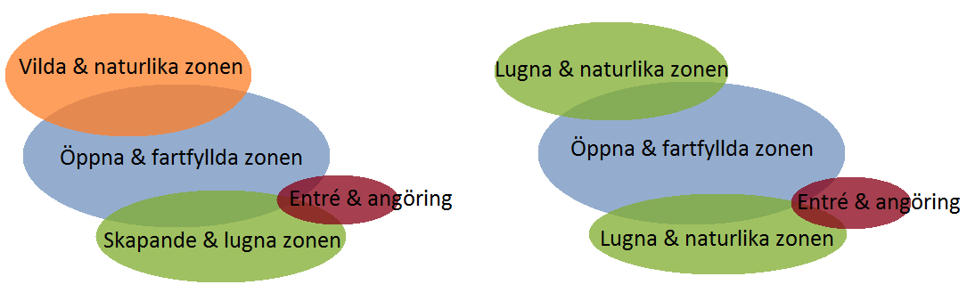
Förskola samt Grundskola åk. F-3 & (4-6) Grundskola åk. (4-6), 7-9 och Gymnasium

Skapande & lugna zonen
I den Skapande & lugna zonen finns ställen där man kan koppla av, vara kreativ och bygga saker. Den präglas ofta även av aktiviteter som kräver vuxenstöd. Det är områden som är närmast byggnaden, men man bör även anlägga skapande och lugna områden i den vilda zonen. Zonen delas med fördel upp i mindre rumsligheter som placeras intill varandra. Detta ökar tryggheten hos barnen. Den Skapande & lugna zonen utgör ca 1/6 av gårdens totala friyta och riktar sig till Förskola, Skola F-3, (4-6).

Öppna & fartfyllda zonen
Den Öppna & fartfyllda zonen utgör hälften av gården, med ca 3/6 av gårdens totala friyta. Här ska finnas gott om utrymme där barnen kan röra sig fritt i många olika riktningar och mellan många olika aktiviteter. I den Öppna & fartfyllda zonen har såväl barnen som pedagogerna god överblick över området.
Denna zon riktar sig till Förskola, Skola F-9 samt Gymnasium.

Vilda & naturlika zonen
I den Vilda & naturlika zonen upplever barnen känsla av frihet, rymd och oändlighet. Det ska finnas gott om växter och träd där man kan bygga, klättra, få känslan av att vara i en annan värld eller bara få vara ifred. Vilda & naturlika zonen upptar ca 2/6 av gårdens totala friyta och riktar sig till Förskola, Skola F-3, (4-6).

Lugna & naturlika zonen
Den Lugna & naturlika zonen är en sammanslagning av den Skapande & lugna zonen och den Vilda & naturlika zonen.
Här finns ställen där eleven kan koppla av, tillsammans med andra elever eller för sig själv. Hit räknas samlingsytor, uteklassrum och allmänna ”hängytor”. Dessa är oftast både närmast byggnaden men också längst bort på skolgården i den mer naturlika delen.
Den Lugna & naturlika zonen utgör ungefär hälften av gårdens totala friyta och riktar sig till de äldre eleverna, Skola (4-6), 7-9 samt Gymnasium.

Entrézon
Entrézonen syftar till området som välkomnar både personal, brukare, elever och besökare. Detta är verksamhetens ansikte utåt mot allmänheten och ska vara tydlig och informativ. Entrén bör vara grönskande med årsvariationer och kan ha en personlig prägel som speglar verksamhetens kännetecken.

Angöring
Angöring till kök, varumottagning och annan angöringsyta för leverans av gods ska utformas med hänsyn till att skapa/bidra till god arbetsmiljö. Anpassning till höjder, val av markbeläggning och ytans dimensioner ska gestaltas för att underlätta och förenkla transporter och leveranser. Dessa angöringsytor ska placeras utanför barnens friyta och barnens entréer ska inte delas med andra funktioner.

Trädgårdslekplatsen, Malmö. Foto: Maria Welin, Stadsfastighetsförvaltningen

Jämlik utemiljö

Jämställdhet

Göteborgs Stadsplan för jämställdhet 2019 - 2023 har bland annat som målsättning, att staden ska arbeta för att motverka könsstereotypa normer kring utbildning och yrkesval
Utemiljöerna ska skapa förutsättningar för att alla barn och elever få likvärdiga möjligheter till utvidgade perspektiv och val utan att begränsas av stereotypa könsmönster. För att främja jämställdhet i utemiljön krävs att perspektivet inkluderas i planering, utformning och förvaltning. Det kan handla om att inte ha med all utrustning/utformning som en skolgård förväntas ha, att avkoda lek/aktiviteter och ge typiskt könskodade lekar en annan form. Jämställda utemiljöer kännetecknas av att de är gröna, multifunktionella och har ett varierat innehåll.
Undersökningar har visat att vegetationsytor är könsneutralt kodade. Grönska och vegetation stimulerar alla att leka tillsammans oavsett könstillhörighet.

Zonering och jämställdhet
För att främja jämställdhet ska alla zoner möjliggöra för barn och elever att själva välja grad av exponering och interaktion. Begreppen on, off och back stage kommer ifrån det sociologiska resonemanget att vi i det offentliga rummet kan betrakta människor som ”aktörer på en scen”. Vi kommunicerar och interagerar med varandra samtidigt som vi iakttas av vår omgivning. On stage blir en plats där självmedvetenheten ökar och vi är medvetna om att vi kan bli iakttagna. Platser med en karaktär av back stage erbjuder istället situationer där vi har möjlighet att få ”träna ifred” utan publik. Off stage är en plats bredvid scenen där det är möjligt att inta en åskådarroll. Umgängesytor kan därför med fördel placeras intill aktivitetsytor. En förutsättning för att en plats ska kunna erbjuda möjlighet att vara både on stage, off stage och back stage är att platsen är tillräckligt stor.
Principer att ha med i utformning av utemiljöer:
• Skapa On stage-, off stage- back stageytor kopplat till olika aktiviteter
• Möjliggör för insteg till aktiviteter, genom angränsande sittytor eller andra aktiviteter
• Skapa pärlband av flera aktiviteter för att möjliggöra övergångar emellan
• Skapa olika och alternativa entréer till olika rum
• Främja icke prestations- och resultatinriktade aktiviteter
• Ha löst material på skolgården som möjliggör för eleverna att själva skapa leken
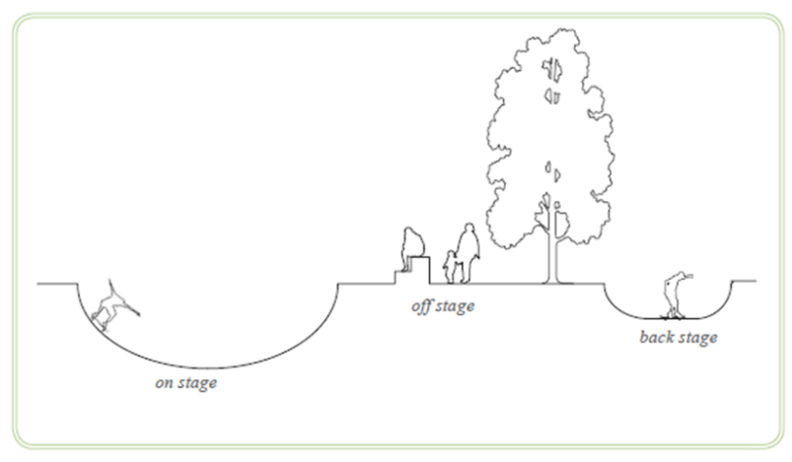
  - Illustration över ytor med egenskaper av On stage, off stage och back stage – skolgårdarna ska erbjuda miljöer där barnen själva får möjlighet att välja att ibland få vara i centrum ’on stage’, eller vara åskådare ’off stage’ eller kunna gå undan ’back stage’. Bilden är hämtad från Parker och naturområden, riktlinjer för jämställdhetsarbete. Göteborgs stad (2014)

Tillgänglighet

Funktionsnedsättning sammanfattas till 5 huvudgrupper; svårt att röra sig, svårt att höra, svårt att se, svårt att tåla vissa ämnen samt svårt att bearbeta, tolka och förmedla information.
Personer med funktionsnedsättning ska ges möjligheter till socialt samspel, pedagogiska och fysiska aktiviteter. Utemiljöerna på Stadsfastighetsförvaltningens förskolor och skolor ska möjliggöra för att personer med funktionsnedsättningar ska kunna vara delaktiga i lek och aktivitet på gården och kunna ta sig fram till gårdens samtliga zoner. Inom varje zon eftersträvas att minst en miljö eller aktivitet med genomtänkt utformning finns och är tillgänglig för barnen att nyttja tillsammans. Med genomtänkt färgsättning, utformning, placering och markunderlag blir platserna inkluderande istället för ett hinder för delaktighet.

Kraven i Plan- och bygglagen (PBL), plan- och byggförordningen (PBF) och Boverkets byggregler (BBR) är samhällets minimikrav på ny- och ombyggnationer av byggnadsverk, byggprodukter, tomter och allmänna platser när det gäller tillgänglighet och användbarhet.
Utöver minimikraven finns högre krav på tillgänglighet och användbarhet utifrån Boverkets Författningssamling HIN och ALM samt Västra Götalandsregionens skrivelse Tillgängliga och användbara miljöer - Riktlinjer och standarder för fysisk tillgänglighet (Version 3.1 – 2018) och Riktlinjer för tillgänglighet - Riv hindren (Myndigheten för delaktighet 2015).

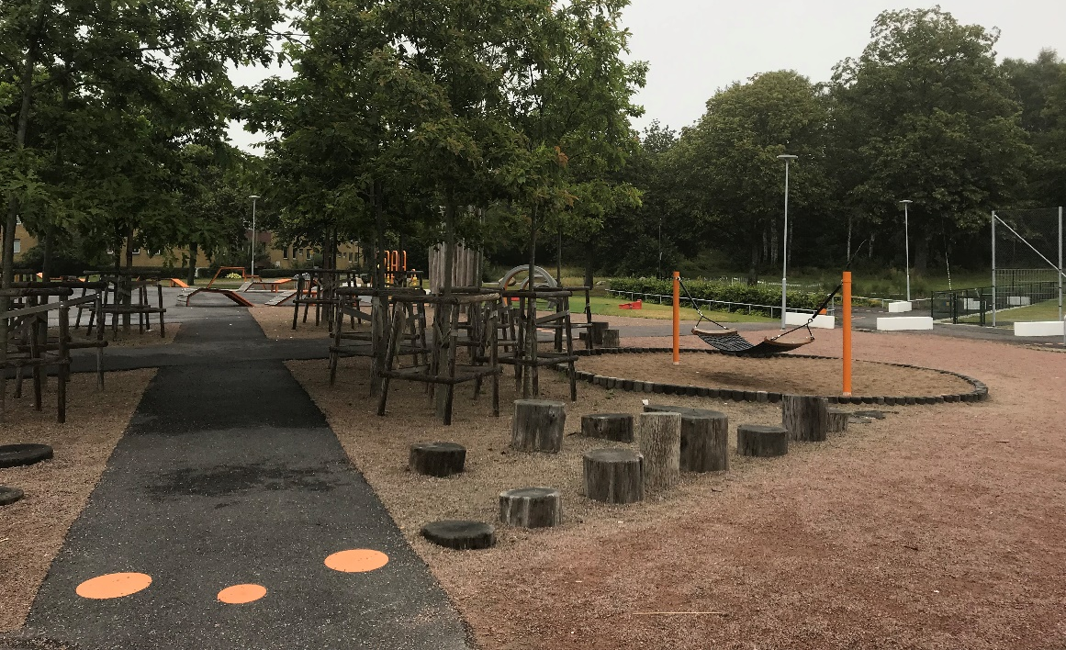
Frejaskolan, Göteborg
Foto: Freja Elmsjö, Stadsfastighetsförvaltningen

Utformning

Förskolans och skolans friyta
Syfte: Barn behöver utrymme för lek, vila, pedagogiska aktiviteter och rörelse. Den yta som är tillgänglig och anpassad för barnen som lek- och vistelsemiljö kallas friyta. Förrådsbyggnader, bil- och cykelparkering samt ytor för lastning och lossning ingår inte i friytan. | Uppfyllt  Avsteg  Ej aktuellt
Krav & rekommendation:
Friytans placering: Friytan ska placeras i direkt anslutning till förskole- och skolbyggnaden.
Förskola: Friytan ska vara minst 35 m²/barn. Vid förskolor med färre avdelningar än fyra, bör friytan inte understiga 2000 m^{2.} | Antal m²:
Skola F-3: Friytan ska vara minst 20 m²/grundskoleelev. | Antal m²:
Skola 4-9: Friytan ska vara minst 15 m²/grundskoleelev. | Antal m²:

Samspel mellan ute och inne
Syfte: En tydlig koppling till gårdens grönska och kringliggande natur gör det möjligt för barnen att uppleva bland annat årstidsväxlingar och naturens kretslopp även inifrån byggnaden. Ett starkare samspel mellan inne och ute skapas vilket gör det enklare att ta in naturen i pedagogiska moment, samt att flytta ut undervisningen. | Uppfyllt  Avsteg  Ej aktuellt
Krav & rekommendation:
Placering av träd och buskar på genomtänkta platser kan ge barn, elever och pedagoger möjligheten att uppleva grönska inifrån skolbyggnaden.

Återbruk
Syfte: Klimatförbättrande åtgärder ska eftersträvas vid val av utformning och ingående material. Finns möjlighet att byta ut idag klimatbelastande material såsom betong och stål mot återbrukat material, så förordas detta. För inspiration, se bilaga återbruksmatris under TKA Miljö. | Uppfyllt  Ej aktuellt
Beaktats:

Barns delaktighet
Syfte: Vid ombyggnation finns stora möjligheter och fördelar att jobba med barns delaktighet gällande önskemål och påverkan över den nya gården.  För att få med barns delaktighet även vid nybyggnation, kan vissa delar utelämnas som exempelvis fågelholkar, insektsholkar, tankstationer med mera som barnen kan vara med och bygga i ett senare skede.  Jämställdhets- och jämlikhetsperspektiv ska beaktas i dialog med barn och unga. Barn och elever ska ha likvärdiga möjligheter att uttrycka sina åsikter och idéer oberoende av kön, ålder eller funktionsnedsättning. | Uppfyllt  Avsteg  Ej aktuellt
Beaktats:

Solstudie
Syfte: Skolor och förskolors utemiljö bör utformas så att barnen har god tillgång till skuggiga miljöer. Utemiljön behöver utformas så att barnen alltid har tillgång till skuggiga lekmiljöer när de vistas ute i soligt väder. Särskilt viktigt är det med solskydd vid platser där barnen blir mer stillasittande som vid bord utomhus eller vid sandlådor | Uppfyllt  Avsteg  Ej aktuellt
Krav & rekommendation:
Solstudie med följande kriterier:
Utfall i maj, juli och september klockan 09.00,12.00 och 15.00
Befintliga byggnader och träd ska beaktas.
Nyplanterade träd ska anges i plantskolestorlek och i full habitus.
Kvadrantgatan 1, Göteborg.
Foto: Freja Elmsjö, Stadsfastighetsförvaltningen
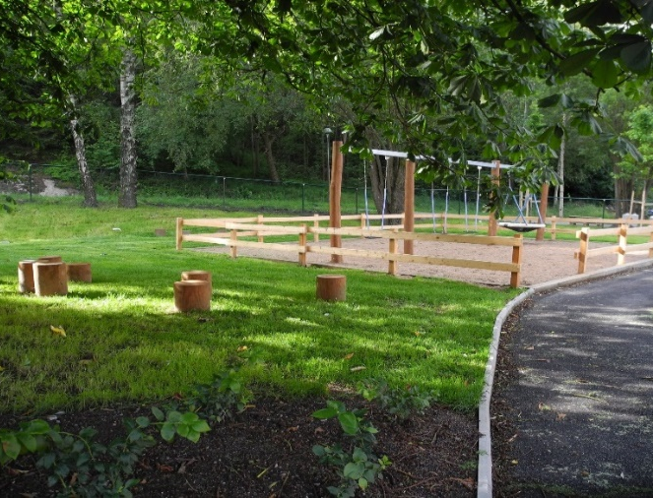

Akustik/Ljudkrav
Syfte: Stadsfastighetsförvaltningen har kravnivåer avseende buller från trafik som berör skol/förskolegårdar för att uppnå god kvalité på barns utemiljö och undvika risker för barns hälsa. Ljudnivåer finns i ”Akustik PM Ljudkrav i förskolor och grundskolor”. | Uppfyllt  Avsteg  Ej aktuellt
Krav & rekommendation:
Projektets akustiker tar fram behov av åtgärder som planeras in tillsammans med markkonsult.
Anlagda ytor och naturytor tänkta och lämpade för lek, vila och pedagogisk verksamhet ska alltid placeras inom de områden på skol-/lekgården som klarar kraven avseende ljudnivå från trafik. Bullerberäkningarna och utformningen av skolgården redovisas på gemensam ritning.
Samordning mellan invändiga och utvändiga funktioner bör eftersträvas för att skapa ömsesidigt gynnsamma ljudmiljöer.

Fastighetens förutsättningar
Syfte: Fastighetens kvalitéer är ett resultat av redan existerande förutsättningar, utemiljöns gestaltning och specifika innehåll. De goda kvalitéer som fastigheten redan besitter bör ses som en gratis tillgång och bättre nyttjande av dessa kan förenkla resterande gestaltning av ytorna | Uppfyllt  Avsteg  Ej aktuellt
Krav & rekommendation:
TOPOGRAFI och VEGETATION:
Naturlig variation i topografin bör beaktas redan vid ritningsstadiet av gården. Barn har behov av att testa och utforska sina begränsningar, att kunna utmanas i sin närmiljö i form av att springa, klättra och bestiga kullar med olika lutning och höjd blir snabbt en tillgång för barnen. Vid mycket utmanande topografi kan ytorna behöva anpassas för att passa målgruppens ålder.
Befintlig växtlighet på fastigheten ger flera mervärden så som naturlig skuggning, klimatreglering, etablerat rotsystem, regn- och vindskydd av utemiljön samt är mer motståndskraftigt mot yttre påfrestningar och livlig lek.
För befintliga träd skall krontäckningen mätas in och bidra till en naturlig del av zonindelning och gestaltning samt placering av belysning. Skyddsvärda träd och jätteträd ska inventeras enligt Miljöförvaltningens definitioner.

DAGVATTEN:
Dagvattnet är en gratis ekosystemtjänst och bör behandlas som en naturlig resurs. Med genomtänkt avrinning av hårdgjorda ytor kan dagvattnet ledas till rabatter och trädgropar på ett estetiskt och lekfullt sätt. Man bör även se över möjligheten till att anlägga ett BlåGrönGrå-system. Om dagvattenhanteringen synliggörs kan barn få en naturlig bild av ekosystemtjänster, naturliga kretslopp och vattnets egenskaper.
Utemiljön ska ha lokalt omhändertagande av dagvatten vilket innebär att dagvattnet ska fördröjas och, om det är möjligt sett till fastighetens förutsättningar, även infiltreras inom fastighetsgräns, och inte belasta grannfastigheter.

På förskolor ska inte vatten bli stillastående.

På skolor kan stillastående vatten tillåtas, men ett djup på max 5–10 cm bör eftersträvas.

PLATSENS IDENTITET:
Utformningen av utemiljön bör ha en förankring i platsens identitet. Platsens historia, närliggande miljöer och namn kan inspirera till platsspecifika teman. Temat kan hjälpa till att skapa sammanhang och helhet.

UTOMHUSPEDAGOGIK:
Utemiljön ska ses som en förlängning av klassrummet och kunna erbjuda flera ytor för pedagogisk aktivitet. Exempel på pedagogiska miljöer är allt ifrån naturlika sittytor, integrerade ytor, bäck, damm, skogsparti men även ytor för bygglek, odling m. m.

Orienterbarhet
Syfte: Utemiljön behöver vara överblickbar och det ska vara lätt att orientera sig. Stora öppna ytor utan rumsliga avgränsningar ska undvikas. Personer med svårt att se eller bearbeta, tolka och förmedla information kan orientera sig lättare om det finns en tydlighet i gårdens utformning. | Uppfyllt  Avsteg  Ej aktuellt
Krav & rekommendation
Tydlig in- och utgång till gårdens zoner.
Tydligt markerade gångvägar
Entréområden, gångvägar och ledstråk markeras med kontrasterande ljushet och struktur.

Tekniska krav

Växtmaterial
Under varje rubrik med växter finns exempel på växtval. Detta är förslag på arter som vi ser passande till ändamålet men vi vill även bjuda in till nya tankar och idéer om växtval.

Gräsyta
Syfte: Väl tilltagna gräsytor kan rymma en stor variation av innehåll, allt från förutbestämda program som bollsporter till mer lekfulla aktiviteter som spring, lek eller diverse trädgårdslekar (exempelvis kubb). Vid små gräsytor ökar risken att de trampas upp och blir leriga. | Uppfyllt  Avsteg  Ej aktuellt
Krav & rekommendation:
Gräsytor ska i möjligaste mån planeras som sammanhängande, vara minst 150 cm breda och inte utformas med ”invändiga hörn”. Detta för att underlätta klippning med åkgräsklippare.
Utformning och placering av gräsytor ska planeras utifrån verksamheten, flöden av människor och väderstreck.
Ytor som ska klippas med åkgräsklippare får luta max 15 grader. Vid kraftigare lutningar välj naturgräs/slåtteryta.
Gräsytan ska vara väldränerad och jorden ska vara anpassad för ändamålet.
Gräsmattor med svacka, dike eller allmän blöt mark ska gestaltas och ledas till angränsade naturområde eller utlopp.
Belysningsstolpar, brunnar med mera i gräsytor som ska klippas, ska omges av hårdgjord yta. T. ex. 4 st. betongplattor (minst 450 mm) som sågas mot stolpen, brunnen med mera.
Enligt Teknisk Handbok, 13QE | Exempel på växtval

Hybridgräs
Syfte: Att få en yta som är slitstark men inte består till 100% av konstmaterial. Kan användas till exempel vid släntrutsch. | Uppfyllt  Avsteg  Ej aktuellt
Krav & rekommendation:
Mattan ska bestå av ett glest nät, där gräset har stora möjligheter att etablera sig och bestå.
Naturligt utseende med både gröna och bruna strån.

Brudbergsskolan, Göteborg.
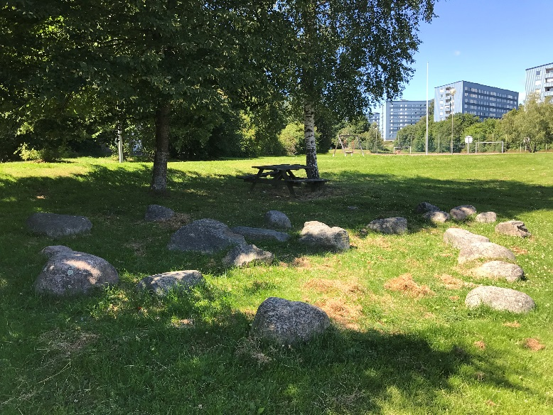
Foto: Freja Elmsjö, Stadsfastighetsförvaltningen

Äng
Syfte: Ger ett stort tillskott till biologisk mångfald samt ett stort pedagogiskt värde med insekter, kryp och naturlig växtlighet. | Uppfyllt  Avsteg  Ej aktuellt
Krav & rekommendation:
Ängsytor som är för små eller är belägna på en välanvänd plats har en tendens att bli slitna fort. Var noga med att anpassa ängsytans storlek efter verksamhetens storlek och platsen för lokalisering, för att undvika nerslitning.
Vid anläggning av ny ängsyta är det viktigt att rätt jordar (mager jord) används, då dessa ytor annars riskerar att bli utsatta av exempelvis brännässlor och tistlar.
Viktigt att blomsterfloran har stor inblandning av olika arter då enbart gräs inte ger hög biologisk mångfald. En blandning av ettåriga och fleråriga sorter är att föredra.
Fröblandningar för rätt biotop och ståndort.  Fröblandningen skall bestå av minst 80% örter. | Exempel på växtval

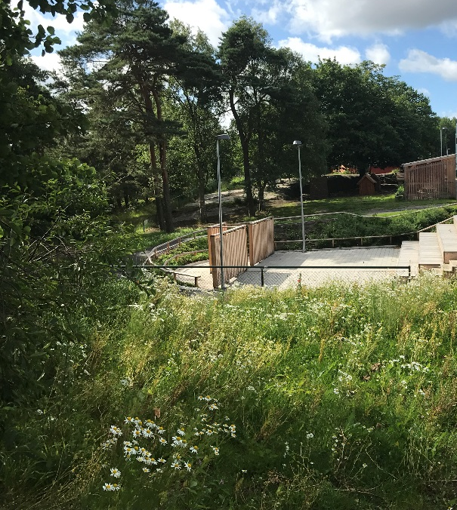

Naturmark och skog
Syfte: Att få uppleva och lära om natur och skog, öka motoriken samt främja jämställd lek. Barnen ska uppleva att de kan vara för sig själva, leka fritt och skapa i större skala. Skogen blir även en naturligt solskyddad yta. Bidrar till bevarande och skapande av ekosystemtjänster. | Uppfyllt  Avsteg  Ej aktuellt
Krav & rekommendation:
Så mycket som möjligt av befintlig naturmiljö ska bevaras. Där det inte finns någon ska denna skapas så naturligt som möjligt.
Gott om träd och buskar som man kan klättra i, bygga koja i och leka emellan.
Viktigt med arter som skjuter skott från både grenar, stam och bas, då tål de att grenar bryts av och används i leken.
Området ska vara artrikt så att både växt- och djurlivet kan användas i det pedagogiska arbetet.
En inventering samt eventuell åtgärd ska göras av befintliga sparade träd på fastigheten samt i direkt anslutning till fastigheten, så att inga döda eller skadade träd och grenar riskerar att falla ner på fastigheten

Vänster: Västerhedsskolan, Göteborg
Nedan: Nygårdsskolan, Göteborg
Foto: Freja Elmsjö, Stadsfastighetsförvaltningen

Planteringsytor
Syfte: Buskage med genomtänkt placering och val av arter har en förmåga att vara rumsskapande, öka blomsterprakten, och samtidigt vara prydnad, plats för lek eller bärplockning. Val av arter ska spegla buskagets användningsområde och kunna tåla slitage. | Uppfyllt  Avsteg  Ej aktuellt
Krav & rekommendation:
Växterna skall ha rätt proveniens.

Både arter och plantstorlekar ska vara genomtänkta utifrån att det är en förskole- och skolmiljö, dvs. undvik arter som är sköra i sitt växtsätt samt som kräver extra omvårdnad och skötsel.
Minsta storlek på plantor ska vara minst co 3,5 l, höjd 50-70 cm.
Plantera växter med mindre c/c-avstånd än vanlig rekommendation. Detta för att få snabbt fyllda planteringar samt undvika barktäckning.
Växter som skjuter rotskott får inte planteras närmare än 3m från VA-ledning, alt. förses med rotskydd.
Vid val av växter ska hänsyn tas till allergier. Växter som är giftiga, har taggar eller tornar får ej planteras. Växter med nötter får ej förekomma.
Samtliga jordar ska redovisas med jordanalyser. Påförd jord ska fylla kriterierna enligt Teknisk Handbok 12TA6.3 Befintliga jordar ska analyseras och vid behov jordförbättras till motsvarande Teknisk Handbok 12TA6.3
Täckbark bör läggas i planteringar av större buskage i den vilda och naturlika delen, men endast på skolor.
Denna ska vara grovflisig och ska läggas i samband med etableringsbesiktning (innan barken läggs ut ska ytan gödslas samt rensas från ogräs). Tjocklek 10 cm.
Solitärer ska ha en öppen jordyta med en radie av minst 60 cm.
Växter får inte placeras så att de i fullvuxet tillstånd ligger an mot fasad. De får inte heller i fullvuxet tillstånd bli högre än undre fönsterliv om de planteras framför fönster.
Växter får ej placeras så att de stör funktioner på intilliggande ytor.
Planteringsyta ska omgärdas av växtskydd i oimpregnerat virke, se bilaga 3 ”Planterings-skydd”

Materialavskiljande kant ska sättas runt samtliga planteringsytor (med undantagsfall den vilda och naturlika zonen).
Välj med fördel vintergröna växter för variation i planteringarna.

Marktäckare
Syfte: Täcka jord istället för barktäckning. | Uppfyllt  Avsteg  Ej aktuellt
Krav & rekommendation:
Marktäckare ska planteras med tätt c/c-avstånd. Detta för att få snabbt fyllda planteringar samt undvika barktäckning.

Brynzon/Woodland
Syfte: Förstärka den biologiska mångfalden i den geografiska närheten och komplettera befintlig växtlighet. | Uppfyllt  Avsteg  Ej aktuellt
Krav & rekommendationer utöver angivet under Planteringsyta:
Brynzonen ska vara, luftig ljusgenomsläpplig woodlandplantering/lekbuskage med merparten endemiska (inhemska) växter för att främja biologisk mångfald.
Anläggs gärna sammanhängande med redan befintliga grönytor på och utanför fastigheten.
Brynzon/woodland bör bilda gröna stråk och kopplar samman olika grönytor genom fastigheten. Rabattytor måste inte möta varandra men kan gestaltas så att så krontäckning sker över mindre barriärer.
Samtliga karaktärsväxter ska vara av kvaliteten Solitär.

Lekbuskage
Syfte: Tåliga buskar som planteras i grupp, i parallella rader eller i form av labyrinter skapar naturligt skuggade och svala lekmiljöer som samtidigt främjar rörelse.  Labyrinter, se även under lekutrustning. | Uppfyllt  Avsteg  Ej aktuellt
Krav & rekommendationer utöver angivet under Planteringsyta:
Både arter och plantstorlekar ska vara genomtänkta utifrån att det är ett lekbuskage, dvs. inga arter som är sköra i sitt växtsätt.
Solitärplantor ska väljas i den mån det finns, annars är minsta storlek på plantor ska vara minst co 3,5 l, höjd 50 - 70 cm och följa kvalitetsregler för plantskoleväxter. Samtliga karaktärsväxter ska vara av kvaliteten Solitär.
Lekbuskage kan förstärkas med klippta gångar, stigar, tunnlar m. m.
Stadsfastighetsförvaltningens Trädlista: Naturlika delen buskar och ungträd. | Exempel på växtval

Perennplanteringar
Syfte: En variation av perenner vid väl valda platser höjer intrycket av utemiljön och visar på omtanke. Planteringarna bör innehålla en variation av färger, former, höjder och växtsätt med en spridning över blomningssäsongen. En perennplantering bör även innehålla lökar och knölar med en varierande blomningstid och färgpalett. | Uppfyllt  Avsteg  Ej aktuellt
Krav & rekommendation:
Både arter och plantstorlekar (om det är valbart), ska vara genomtänkta utifrån att det är en förskole- och skolmiljö, dvs. undvik arter som är sköra i sitt växtsätt samt som kräver extra omvårdnad och skötsel.
Perenner ska planteras med ett mindre c/c-avstånd för att snabbt uppnå täta planteringar.
För att undvika att gräs växer in i planteringsytorna ska materialavskiljande kant sättas. Denna kant skall vara utan visning om inget annat föreskrivs.
Ytan bör vara upphöjd ca 40 cm för att undvika spring igenom.
Planteringsyta ska omgärdas av växtskydd i oimpregnerat virke, se bilaga 3 ”Planterings-skydd”.

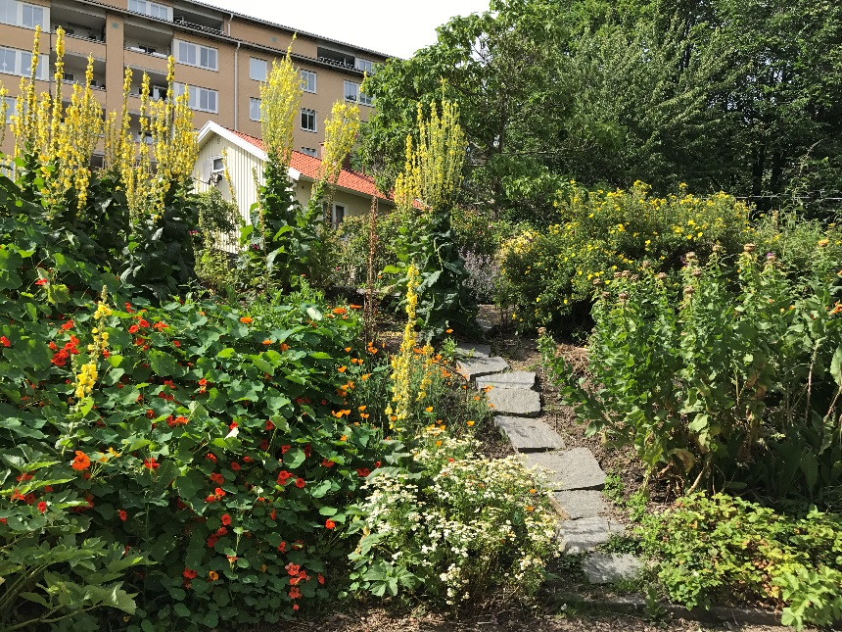
IES Johanneberg, Göteborg
Foto: Freja Elmsjö, Stadsfastighetsförvaltningen

Fjärilsrabatt
Syfte: Pollinering är en livsviktig ekosystemtjänst. I en fjärilsrabatt samlas nektar- och pollenrika växter som lockar ett brett spektrum av pollinatörer.  En fjärilsrabatt ökar även den biologiska mångfalden samtidigt som den är en pedagogisk miljö. I en miljö som passar fjärilarna trivs även många andra insekter och småkryp som ger ett ökat upplevelsevärde för barnen. Rabatten kan med fördel kombineras med kryddodling och placeras i den lugna zonen. | Uppfyllt  Avsteg  Ej aktuellt
Krav & rekommendation:
I rabatten samlas nektar- och pollenrika växter som lockar ett brett spektrum av pollinatörer.
Viktigt att rabatten är tydligt avgränsad för att undvika slitage. Planteringsyta ska omgärdas av växtskydd i oimpregnerat virke, se bilaga 3 ”Planteringsskydd”.
Kombinera rabatten med en bevarad stubbe eller redan färdiga insektshotell.
Ge plats för informationsskyltar som pedagogiskt berättar om växterna, bin, humlor och pollinering.

Träd, befintliga
Syfte: Äldre bevarade träd har utöver det estetiska värdet även ett högt biologiskt, kulturellt och ekonomiskt värde. Träden skapar ett trivsamt klimat sänker temperaturen i sin närmiljö, skänker skugga, är rumsskapande, bidrar till diverse ekosystemtjänster och ger pedagogiska mervärden. | Uppfyllt  Avsteg  Ej aktuellt
Krav & rekommendation:
Befintliga träd ska bevaras i så stor utsträckning som möjligt.
Befintliga träd ska värderas enligt Alnarpsmodellen.
En inventering av arborist ska göras av befintliga sparade träd på fastigheten samt i direkt anslutning till fastigheten. Särskilt skyddsvärda träd och jätteträd ska inventeras enligt Miljöförvaltningens definitioner (Texten ska föras in i förfrågningsunderlaget).
Träd som bevaras ska under byggtid skyddas och avgränsas.
Träd som bevaras ska under byggtid skyddas och avgränsas med det avstånd som krävs för att undvika att schaktning eller liknande skadar trädets rotzon/rötter. Om schakt måste utföras inom trädets rotzon skall sakkunnig på Mark och Utemiljö kontaktas innan arbete påbörjas.
Befintliga träd som bevarats och kommit till skada eller måste tas ner i samband med anläggningsarbeten eller ett schakt ska värderas och ersättning alternativt vite utgå enligt Alnarpsmodellen. (Texten ska föras in i förfrågningsunderlaget).
Lilla Grevegårdsvägens förskola, Göteborg
Foto: Emil El Gorchi, Stadsfastighetsförvaltningen
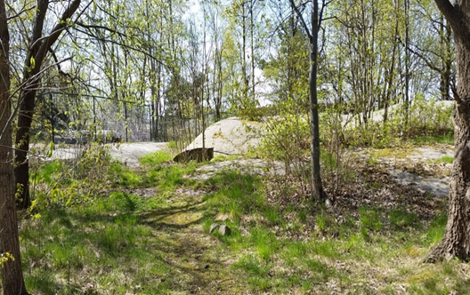

Träd, nyplantering
Syfte: Vid nyplantering av träd bör val av storlek vid plantering, förväntad maxstorlek och artens växtsätt noga övervägas för att passa vid vald placering. Träden bör planteras i grupp och söder/Sydväst om de miljöer som är i behov av skugga. Nyplanterade träd ska ha rätt proveniens. | Uppfyllt  Avsteg  Ej aktuellt
Krav & rekommendation:
Vid val av trädarter bör flera olika arter planteras, detta för den pedagogiska nyttan.
Träd ska vid plantering ha ett stamomfång på minst 20 - 25 cm men får gärna vara större.
Avståndet mellan fullvuxen krona och byggnad ska vara minst 2 meter. Tillkommande träd ska ritas in med dubbla ringar där den yttre ringen visar på kronans utbredning vid full habitus.
Färdig höjd och krontäckning måste tas i beaktning när det finns solceller på byggnad.
Växtbädd för träd ska utföras enligt TH. Växtbädd i trafikal yta ska utföras med skelettjord enligt TH. Växtbäddar ska redovisas i Höjd- och Ytskikstplan.
Växtbädd för träd ska kontrolleras och dokumenteras av besiktningsförrättare innan växtjord påförs. (texten ska föras in i förfrågningsunderlaget).
Vid plantering av träd i gräsmatta ska en öppen jordyta med en radie av minst 60 cm utföras. Denna yta täcks med täckbark/arboristmulch alt. lämnas öppen.
Träd som ska ge skugga ska ha en krona som ger tänkt skuggeffekt och placeras söder/sydväst om ytan som ska skuggas. Stamomfånget bör vara minst 30 - 35 för att uppnå önskad funktion men får gärna vara större.
Plantor skall uppfylla kvalitetsregler för plantskoleväxter, 6:e upplagan, 2019
Träduppbindning ska utföras enligt TH.

Träd som är så giftiga att man behöver sjukvård eller kan ge kraftig irritation eller har nötter får ej förekomma.
Se: Trädlista Stadsfastighetsförvaltningen | Exempel på växtval

Gröna tak och gröna väggar

I den allt mer tätbebyggda staden blir samtliga ytors kvalitéer och egenskaper än mer betydande, däribland takytorna som med rätt utformning kan bli en värdefull resurs. Gröna tak och väggar kan bidra till ökade ekosystemtjänster, exempelvis ökad biologisk mångfald, fördröjning av dagvatten, locka pollinatörer, sänker temperaturen, reducerar buller och har dessutom ett estetiskt värde eller som en plats för rekreation och höjer andelen grönska på tomten.

Gröna tak
Syfte: Öka biologisk mångfald samt interception, fördröjning och infiltrering av dagvattnet och bidra till ett högre grönytetal. | Uppfyllt  Avsteg  Ej aktuellt
Krav & rekommendation:
Möjligheten till biotoptak och inte enbart extensiva tak ska utredas och presenteras för beställaren (projektledare och sakkunnig mark/utemiljö) senast i Systemhandlingsskedet.
Alla nya byggnader ska ha både solceller och gröna tak. En samordning ska ske mellan solcellernas placering och det gröna taket så att såväl solcellernas prestanda som det gröna takets placering optimeras. Normalfallet är att det gröna taket placeras kring liggande solcellsytor samt på takytor utan solceller. Men vid lägre taklutningar kan grönt tak med fördel placeras som undervegetation under uppresta solceller.
Förrådsbyggnader och andra mindre byggnader ska alltid ha biotoptak.
De gröna taken ska vara tillgängliga och säkra för drift och skötsel.

Biotoptak, Basel, Schweiz
Foto: Maria Welin, Stadsfastighetsförvaltningen

Gröna väggar
Syfte: Öka biologisk mångfald samt fördröjning och infiltrering av dagvattnet och bidra till ett högre grönytetal. Växter skall köpas in i kvaliteten solitär. | Uppfyllt  Avsteg  Ej aktuellt
Krav & rekommendation:
I samtliga projekt ska möjligheten till gröna väggar övervägas. Extra viktigt när det finns begräsningar i gröna och infiltrerande lösningar på mark.
Med gröna väggar menas växter på spaljé, ett vajersystem eller liknande. På fasad, trapphus, upp till balkonger med mera. Inte växter som klättrar direkt på fasaden.
Gröna väggar kan med fördel kombineras med en pergola och därmed skapa ett bra solskydd.

Grön vägg, Basel, Schweiz
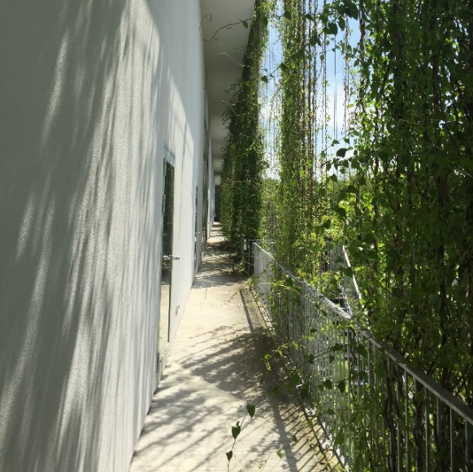
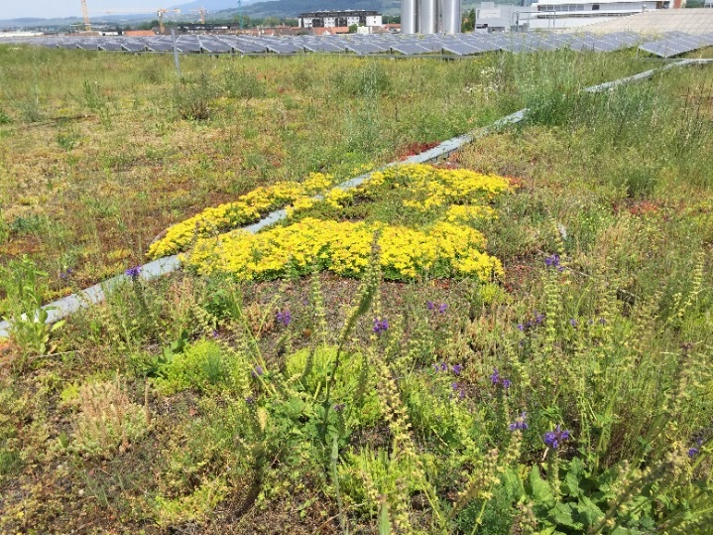
Foto: Maria Welin, Stadsfastighetsförvaltningen

Pedagogisk yta

Pedagogisk yta är en yta som förbereds av Stadsfastighetsförvaltningen men som sköts av verksamheten själv.
Samtliga av nedanstående funktioner ska stämmas av med verksamheten innan de föreskrivs.

Odlingar
Syfte: Odling och växter är en viktig del av den pedagogiska verksamheten. Hjälpa barnen förstå naturens kretslopp = Matens väg från jord till bord. | Uppfyllt  Avsteg  Ej aktuellt
Krav & rekommendation:
Odlingsbäddar ska vara upphöjda (t.ex. för att undvika att bli nedtrampade och underlätta skötsel) med maximal bredd om 60 cm. Jorddjupet ska vara minst 40 cm.
Odlingslådorna ska platsbyggdas i obehandlat trä.
Ytan runt odlingslådor ska vara plattsatt. Under odlingslådan ska det inte vara plattor utan ett dränerande skikt.
Odlingslådorna ska fyllas med jord men ej planteras i projektet (utan av barnen efter inflytt).
Lösningar som möjliggör bevattning med dagvatten bör tas fram. Exempelvis placeras regntunna i närheten.

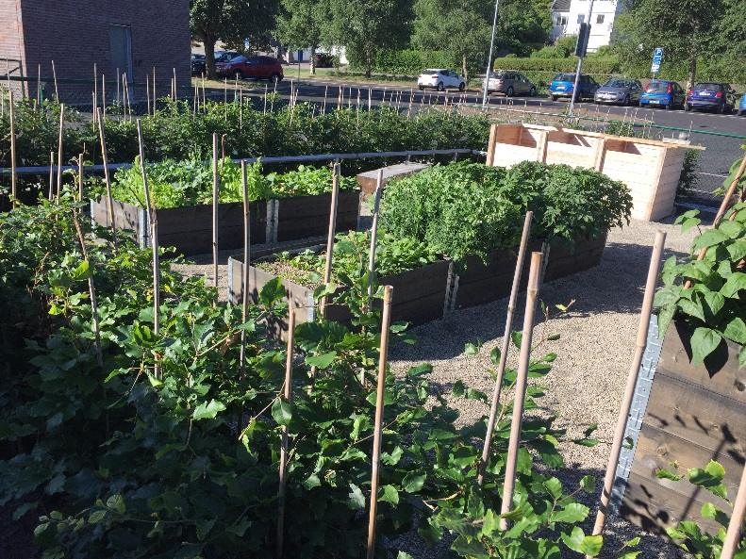

Odlingslådor Frejaskolan, Göteborg.
Foto: Maria Welin, Stadsfastighetsförvaltningen

Fruktträd
Syfte: Odling och växter är en viktig del av den pedagogiska verksamheten.  Fruktträd med ätbara frukter ger mervärden men skördeperioden bör matcha verksamhetens terminer och fruktträd med mycket fallfrukt bör undvikas om det inte kan omhändertas. Träden skall ha rätt proveniens och följa kvalitetsregler för plantskoleväxter. | Uppfyllt  Avsteg  Ej aktuellt
Krav & rekommendation:
Fruktträd och bärbuskar med hög artvariation ska alltid finnas och vara sena sorter (så att de är skördeklara efter sommarlovet).
Se under TRÄD för mer info

Kompost
Syfte: Gör det möjligt för barnen att se och uppleva naturens kretslopp samt användas till odling. | Uppfyllt  Avsteg  Ej aktuellt
Krav & rekommendation:
Bör ligga i anslutning till odlingsyta

Ska vara inhägnad och kan med fördel ha en genomsiktlig sida (så att barn kan följa förmultningsprocessen).
Avser trädgårdsavfall, ej matkompost.

Växthus
Syfte: Växthus främjar odling i staden och förlänger växtsäsongen. Odlingen för med sig många positiva effekter för byggandet av det hållbara samhället; mötesplatser, trygghet, platsskapande (”placemaking”), pedagogik och biologisk mångfald | Uppfyllt  Avsteg  Ej aktuellt
Krav & rekommendation:
Växthusets utformning och dess användning anpassas efter verksamhetens behov.
Växthuset ska placeras så det får solljus men inte i direkt solljus. Förmiddagssol är bättre än eftermiddagssol.
Placeras så att det inte går att klättra vidare på intilliggande byggnadsverk.
För bevattning ska det först och främst finnas möjlighet att tillvarata dagvatten. Exempelvis placeras regntunna i närheten.
Ytan runt växthuset ska vara belagd med en plattrad av 35 cm.
Väggar ska vara av laminerat glas eller godkänd plast (enligt miljöplan och BVB).

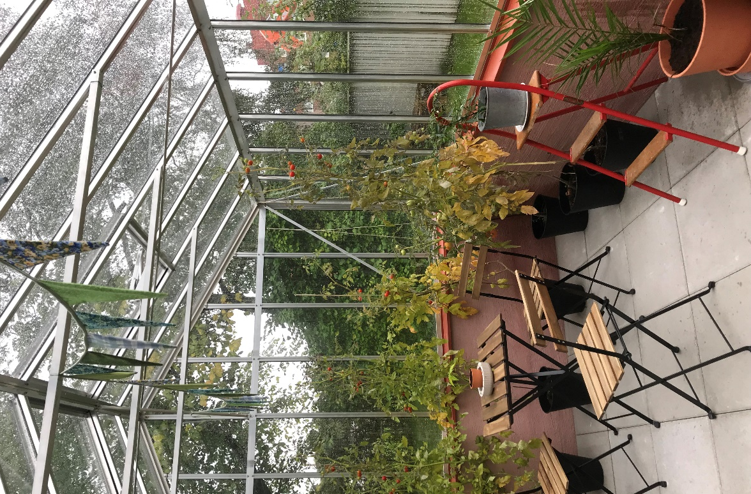

Ovan: Habiliterande växthus vid Tvärhandsgatan Göteborg
Höger: Vattenlek vid Glöstorps förskola, Göteborg
Foto: Freja Elmsjö, Stadsfastighetsförvaltningen

Regnvattenstunna
Syfte: Samla upp vatten till den pedagogiska leken samt odling. | Uppfyllt  Avsteg  Ej aktuellt
Krav & rekommendation:
Tunnans lock ska var säkert så att ingen kan klättra in i tunnan. Helst både med låst lock samt ett säkerhetsnät under locket.
Tunnan ska tippsäkras genom att monteras fast i vägg el. likv.
Tunnan ska förses med en anordning till stupröret som gör det enkelt att fylla tunnan när man vill.

Bäckar, dammar m.m.
Syfte: Vatten är ett mycket viktigt inslag i den sinnliga leken. Gynnar såväl pedagogik som dagvattenfördröjning. | Uppfyllt  Avsteg  Ej aktuellt
Krav & rekommendation:
Lek med vatten ska göras med dagvatten. Regnvatten ska samlas, till exempel i en tunna kopplad med breddavlopp till stuprör, försedd med tappkran vid botten.
Vi vill utveckla lösningar med synligt regnvatten i öppna dagvattensystem med ränndalar, öppna diken, vattenpölar och grunda dammar, regnvattenleklandskap (med såväl pedagogisk som miljömässig nytta). I dammar och vattenpölar kan barnen håva och undersöka djur och växter.
Ränndalar ska vara täckta i gångstråk för att tillgodose tillgänglighet och vinterväghållning.
Viktigt är att säkerhetsaspekten gällande vattendjup beaktas.

På förskolor bör inte vatten bli stillastående.

På skolor kan stillastående vatten tillåtas, men ett djup på max 5–10 cm bör eftersträvas.
Bänk för vattenlek bör finnas (förses ej med kran, barnen bär dit vatten).
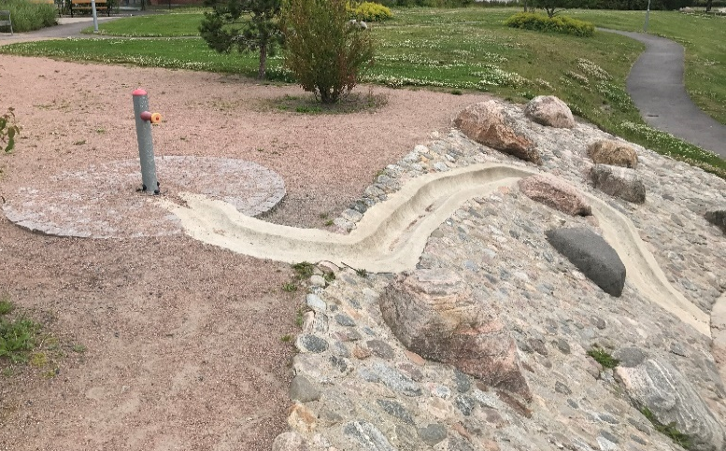

Slitlager

Marklutningar
Syfte: Förhindra att väta, snö eller isbildningar påverkar fastigheten. | Uppfyllt  Avsteg  Ej aktuellt
Krav & rekommendation:
Marken runt en byggnad ska anordnas så att byggnaden inte kan skadas av markytvatten eller markfukt, enligt BBR.

Förrådsbyggnader och ÅV-hus ska läggas med förhöjning och med marklutning från dörren. Vid dörrar ska fyllning göras med sådant material och på sådant sätt att risken för tjälskjutning minimeras. Detta för att förhindra att dörren blockeras av snö/isbildning eller tjälskjutning.

Hårdgjorda ytor
Uppfyllt
Avsteg
Ej aktuellt
Krav & rekommendation:
Andel ej genomsläpplig hårdgjord yta ska minimeras så långt som möjligt och får ej överstiga 50% av friyta. Detta för att öka infiltration av dagvatten.
Samtliga ytor ska utföras med för ändamålet rätt trafikklass. Huvudgångstråken mellan grindentré och byggnadsentréer ska göras körbara för sopning och snöröjning, dvs. Bärighetsklass BK3.
Ytor ska vara godkända av Räddningstjänsten gällande framkomlighet för brandbil.
Löst stenmaterial >16 mm får ej förekomma på skolor och förskolor, detta pga. vandalrisk.

Kantstöd
Syfte: Avgränsning mellan ytor samt hjälp att leda dagvatten. | Uppfyllt  Avsteg  Ej aktuellt
Krav & rekommendation:
Materialavskiljare ska finnas till exempel där en grusyta möter planteringsyta.

Gångbanor
Syfte: Funktionella gångbanor som säkerställer tillgängligheten mellan angöringsytor, parkeringar och entréer. | Uppfyllt  Avsteg  Ej aktuellt
Krav & rekommendation:
Från entrégrind till byggnadsentréer samt för att komma fram till sandytor ska en minsta bredd på 3 m. utföras i BK3.
Till nödutgångar räcker det med minst 1,5 m. för framkomlighet för vinter-väghållning.
Vid nyanläggning eftersträvas en horisontell gångbana med lutning i sidled på högst 1:50 (2%).
Ränndalar i huvudstråk och gångbanor fram till entréer ska vara helt övertäckta.

Plattytor
Uppfyllt
Avsteg
Ej aktuellt
Krav & rekommendation:
Ytor som halkbekämpas utsätts för hårt slitage, bland annat på grund av saltning och vridmoment från plogbil. Undvik därför stora partier med betongplattor vid entréer. Ytmaterialet ska vara saltbeständigt.
Vid anslutning mot planteringsytor ska sista plattraden sättas i jordfuktig betong alternativt en kantsten sättas.
Utmed fasader ska en plattrad på minst 35 cm läggas oavsett mark-material.
Utmed fasader, vid grönytor, ska en plattrad på minst 35 cm läggas, sätts i jordfuktig betong.
Plattstorlekar bör ej överstiga 600 mm i bredd. Detta pga. av sättningar och risk för sprickor.
Ledstråk ska finnas till publika ytor såsom huvudentré och idrottshall på skolor.
För utformning se TH

Trätrall & Träkonstruktioner
Uppfyllt
Avsteg
Ej aktuellt
Krav & rekommendation:
Val av trä, se miljöplanen.

Inga träkonstruktioner i anslutning till träfasad pga. brandrisk.
Undvik trä-konstruktioner (grundläggning ex. trappa/ramp/trädäck) i direkt anslutning till organiskt material.

Kullerstensytor
Uppfyllt
Avsteg
Ej aktuellt
Krav & rekommendation:
Val av sten, se miljöplanen.

Kullersten ska läggas i jordfuktig betong med maximalt 1/3 av stenen synlig, så att den låses av betongen.

Grus & Stenmjöl
Uppfyllt
Avsteg
Ej aktuellt
Krav & rekommendation:
Löst stenmaterial >16 mm får ej förekomma på skolor och förskolor, detta pga. vandal-risk.

Bild på när en lastbil fyller på sand, där den utsträckta armen är i sitt maxläge på ca:10 - 12 meter och det fattas två meter för att kunna lägga sanden direkt i sandytan. Detta är alltså ett exempel som vi vill undvika
Foto: Emil El Gorchi, Stadsfastighetsförvaltningen

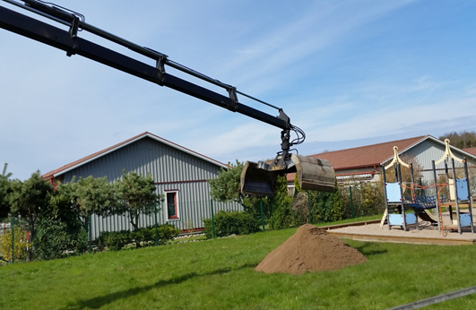

Sand
Syfte: För konstruktiv och kreativ lek.  Sandytor är förstahandsval vid fallskyddsunderlag. | Uppfyllt  Avsteg  Ej aktuellt
Krav & rekommendation:
Området mellan sandyta och entréer ska planeras så att den fångar upp sand som barnen råkar dra med sig. Till exempel gräsyta.
Samtliga sandytor ska kunna nås med lastbil för att fylla på och byta sand.
Om sandytan ligger i gräsyta ska den omges av minst en plattrad på 35 cm, detta för att underlätta gräsklippningen.
Sandytor ska inte läggas i anslutning till konstgräsytor och gummiasfalt. Avståndet bör vara minst två meter, detta för att det är svårt att städa dessa ytor från sanden.
Sandytor är populära lekytor, för barn i både förskolan och skolan. Fler ytor bör planeras in, gärna både i den lugna och skapande zonen samt i den vilda och naturlika zonen. En av sandlådorna, exempelvis i vilda zonen, kan vara djupare än övriga.
Samtliga sandlådor ska utföras med dränering kopplad till dagvattenledning eller brunn. Avståndet till närmsta dagvattenbrunn ska vara minst 3 m.
Markduk skall läggas under sanden för att undvika att makadam tränger upp vid luckring av ytan, vilket annars leder till att det stötdämpande underlaget inte fyller sin funktion.
Samtliga sandytor ska ha en sarg som är 150 mm ovan sandnivån, detta för att underlätta för att sanden stannar kvar inom sin yta.
Samtliga sandlådesarger ska byggas i hyvlat trä.
Kubbsarg ska ej användas pga. låg hållbarhet, hög driftskostnad och svårighet att byta enskild del.
Sandlådesargen vid ytor med formbar sand, ska utformas med sittbräda, lämpligt mått för sittbräda 195 x 45. med förhöjd bakkant (sandstopp), ca 50 mm.
Sandlådor med formbar sand bör förses med bakbord, varav ett på minst 0,9m bredd placeras tillgängligt.
Solskydd: 75 % bör eftersträvas (min 50 %).

Konstgräs
Syfte: Stora områden med konstgräs bör undvikas och konstgräs ska användas främst vid de områden som kräver ett fast, jämt fallskydd ur ett tillgänglighetsperspektiv samt vid ytor som riskerar utsättas för högt slitage. | Uppfyllt  Avsteg  Ej aktuellt
Krav & rekommendation:
Konstgräsytor bör ej placeras så att dessa hamnar i plogstråk, då dessa förstörs av plogbladet vintertid.

HIC-värde ska kontrolleras och dokumenteras.

Om konstgräs väljs som fallskyddsunderlag, ska inte underlaget utföras av SBR-gummi utan istället av Polyetenskumplast av Pads.
Om konstgräs väljs, får den ej dressas med gummigranulat.

I övrigt se projektets Miljöplan

Gummiasfalt
Syfte: Stora områden med gummiasfalt bör undvikas och ska användas främst vid de områden som kräver ett fast, jämt fallskydd ur ett tillgänglighetsperspektiv samt vid ytor som riskerar utsättas för högt slitage. | Uppfyllt  Avsteg  Ej aktuellt
Krav & rekommendation:
Gummiasfaltsytors HIC-värde ska kontrolleras och dokumenteras.

Gummiasfalt ska vara helgjuten, inte plattor. Detta för att man inte ska kunna plocka upp plattorna och komma åt det underliggande materialet.
Val av gummiasfalt ska stämmas av med stadsfastigheters sakkunnig miljö i projektet.

I övrigt se projektets Miljöplan

Gummiytor bör ej placeras så att dessa hamnar i plogstråk, då dessa förstörs av plogbladet vintertid.

Barkflis & Träflis
Syfte: | Uppfyllt  Avsteg  Ej aktuellt
Krav & rekommendation:
På förskolegårdar undvik bark- och träflis, pga. att dess dimensioner riskerar att fastna i barns halsar.

Barkflis som marktäckning i buskage i den vilda och naturlika zonen på skolor är godkänt.

Beryllgatan 1, Göteborg
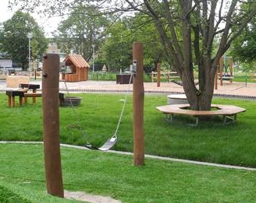
Foto: Freja Elmsjö, Stadsfastighetsförvaltningen

Lekutrustning

Möjligheten till fri lek i naturmiljö ska prioriteras före fast installerad lekutrustning.
Val av lekutrustning på gårdarna ska vara anpassade för barnens ålder. Nedan angivna lekutrustningar ses som förslag och riktlinjer.
Avsnittet nedan är indelat i 3 stycken, aktiv lek, stilla lek, motorisk lek.
Lekutrustning ska uppfylla kraven gällande SS-EN 1176 och SS-EN 1177.
Utrustningen ska monteras enligt respektive fabrikants anvisningar. När utrustning väljs där fundamentet behöver kontrolleras vid säkerhetsbesiktning ska fallunderlag som möjliggör kontrollen väljas. Installationsbesiktning av redskapen ska utföras och dokumenteras för att säkerställa att godkända mått erhållits innan återfyllning (texten ska föras in i förfrågningsunderlaget).
Forskning på barns lek har visat att vissa aktiviteter är mer könsneutrala än andra. Sand- och vattenlek, bygga kojor och att klättra på höga föremål är aktiviteter som både pojkar och flickor gör i lika stor utsträckning. Forskning visar att både pojkar och flickor leker rollekar i ungefär lika stor utsträckning. Rollekarna är dock långt ifrån könsneutrala – flickor tenderar att leka vardagsliv medan pojkar leker äventyr. I naturlika miljöer tycks rollekarna dock bli mer könsneutrala.

Skapa jämställda lekmöjligheter
Syfte: Lekutrustningen ska bidra till att barn och elever oavsett könstillhörighet har lika stor möjlighet att nyttja utemiljön och finna aktiviteter och intressen som engagerar dem, känna trygghet och kunna röra sig utan begränsningar. | Uppfyllt  Avsteg  Ej aktuellt
Krav & rekommendation:
Prioritera flexibla ytor istället för exempelvis fasta bollplaner
Erbjud ett brett spektrum av aktivitetsmöjligheter och miljöer för lek och umgänge, exempelvis genom att skapa ytor för sociala- och kulturella aktiviteter (exempelvis dans, kreativt skapande, hängytor).
Analysera färgval utifrån ett jämställdhetsperspektiv.

Skapa tillgängliga lekmöjligheter
Syfte: Med en genomtänkt utformning av gårdens miljöer och installationer ges barnen möjlighet till delaktighet oavsett deras fysiska förutsättningar. | Uppfyllt  Avsteg  Ej aktuellt
Krav & rekommendation:
Inom varje zon bör det finnas minst en miljö eller aktivitet med utformning som är tillgänglighetsanpassad för barnen att nyttja tillsammans oavsett funktionsnedsättning.
Vid sluttningar som exempelvis kan används som pulkabacke, ska det finnas en alternativ gångväg till och från höjden med en lutning på högst 1:20 (5%) med vilplan.
Om lekredskap vid vägg är utskjutande, ska de ha kännbar markering och ljushetskontrast på minst 0,40 enligt NCS.

Fallskyddsunderlag
Fallskyddsunderlag ska läggas runt lekredskap som kräver detta enligt SS-EN 1176 och 1177.
Sand är det mest hållbara valet ur miljö- och hälsosynpunkt och ska vara förstahandsval när det gäller fallskyddsunderlag.
Konstgräs samt gummiasfalt ska endast användas på ytor som kräver fallskydd ur ett tillgänglighetsperspektiv samt om behov uppstår vid ex. risk för högt slitage.
Följande ska vara accepterade och dokumenterade i Byggvarubedömningen för respektive projekt:
Lekutrustning, skikt av konstgräs och fallskyddsmattor och anläggnings-kompletteringar (DCN, DEG, DEK)

Aktiv lek

Klätterlek
Syfte: Barnen utmanas för att klara mer, på så vis utvecklas deras motorik | Uppfyllt  Avsteg  Ej aktuellt
Krav & rekommendation:
Möjligheten till fri lek i naturmiljö ska alltid prioriteras. Förankrade stockar eller stenblock är ett bra och enkelt lekredskap för klättring. Ges möjlighet till tillräckligt utmanande klätterlek i naturen, kan detta ersätta byggda klätterställningar.
Alla klätterlösningar ska vara ålderanpassade.

Klättergrepp kan placeras på fristående väggar/murar. Beakta att dessa sätts på varierande höjd för att fler barn ska kunna delta.
Solskydd: minst 50%

Gungor
Syfte: Främst kul, men även träna på samarbete. | Uppfyllt  Avsteg  Ej aktuellt
Gungor där barnen gungar tillsammans, främjar samspel och samnyttja, t.ex. Kompisgungor.
På förskolan väj gärna ett alternativ som inte gungar så mycket, till de allra minsta barnen.
Solskydd: minst 50%

Gungor ska förses med inspringningsskydd vid korsande rörelsestråk eller intilliggande lek. I gungriktningen får det inte finnas hinder (gäller även inspringningsskydd) närmare än 1,5 meter utanför gungans säkerhetsområde

Förskola, Åkereds skolväg, Göteborg
Foto: Sofia Stenberg, Stadsfastighetsförvaltningen

Asfaltsmålning
Syfte: Motiv målade på asfalt som inbjuder till lek och rörelse. Val av motiv ska anpassas efter ålder, funktion och stämmas av med verksamheten. | Uppfyllt  Avsteg  Ej aktuellt
Krav & rekommendation:
Välj färg istället för massa i ytor som ska snöröjas, för att säkerställa att de inte skadas vid plogning.
Pris, kvalitet och utseende ska säkerställas gällande ”färdiga” dekorer kontra målade motiv.

Cykelslinga
Syfte: Kul, rolig, bra träning. Kan med fördel kompletteras med målningar som filer, pilar, övergångställen, figurer med mera. | Uppfyllt  Avsteg  Ej aktuellt
Krav & rekommendation:
Asfaltsslingor bör inte vara bredare än 1 m.

Utformningen bör slingra så att den är delvis skuggad av till exempel träd och naturmiljö.
Gräsmattan vid asfaltsslinga bör förstärkas i kurvorna för att minska risk för sättningar eller gropar.
Komplettera gärna cykelslingan med målade vita linjer, övergångställe med mera.

Promenadslinga
Syfte: Uppmuntra till rörelse och kan bidra till en tydligare koppling mellan gårdens olika zoner. | Uppfyllt  Avsteg  Ej aktuellt
Krav & rekommendation:
Slingans streckning och utformning anpassas efter gårdens förutsättningar.
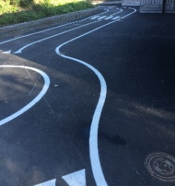

Rutschkana
Syfte: Uppleva fart, ha kul! Rutscha både sig själv, sand, bollar, testa fysikaliska lagar med mera. | Uppfyllt  Avsteg  Ej aktuellt
Krav & rekommendation:
Rutschkanan bör vara kombinerad med en klätterställning eller integrerad i ett naturligt sluttande landskap.
Huvudsakliga angöringsvägen bör vara enkel för målgruppen att använda men kan kompletteras med alternativa angöringsvägar, exempelvis en klättervägg eller klätterrep, se skiss nedan. Dessa ska anläggas med rätt säkerhetsavstånd. Ytan närmast rutschen ska vara slittålig samt uppfylla fallskyddskrav.
Vänd ej mot söder, då en solexponerad rutschkana blir mycket varm.
Solskydd: minst 50%.

Sagoparken, Säteriet Mölnlycke
Foto: Sofia Stenberg, Stadsfastighetsförvaltningen.

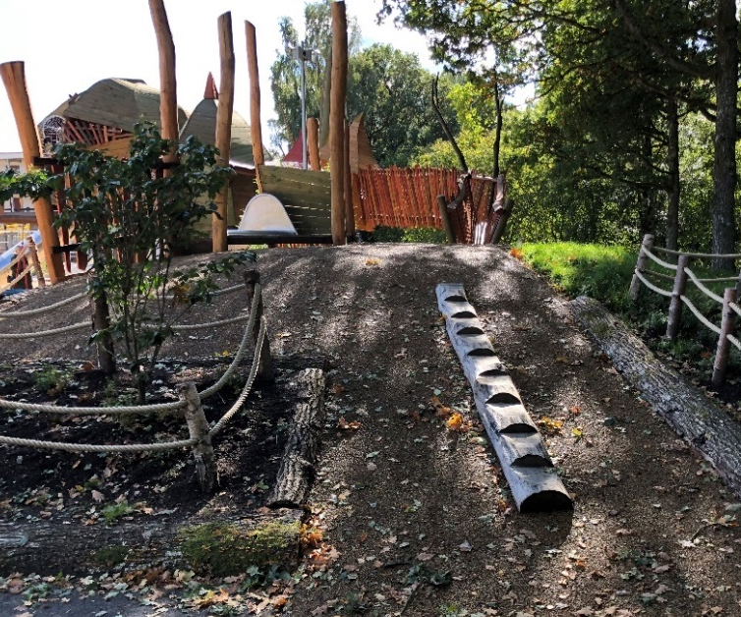

Yta för platskrävande aktivitet
Syfte: Rörelse för fysisk aktivitet och fartfyllda lekar med eller utan boll etcetera. Ytan kan vara av olika material såsom grus, konstgräs eller asfalt. | Uppfyllt  Avsteg  Ej aktuellt
Krav & rekommendation:
Placeras lämpligen vid gårdens utkant för att undvika avbrott och krockar med stillsammare aktiviteter.
Storlek på ytan i förhållande till hela gårdens friyta är beroende av vilka andra aktivitetsytor som planeras i utemiljön. Tillgodose behov och förutsättningar oavsett könstillhörighet utifrån ett jämställdhetsperspektiv.
Om multisportsarena väljs, säkerställ att
det finns möjligheter till flera olika aktiviteter.
Generellt sett förespråkas en naturinspirerad färgpalett och val av färg vid ytan bör även analyseras utifrån ett jämställdhetsperspektiv.
Om konstgräs väljs, får den ej dressas med gummigranulat.

Dansbanor, Scen & Amfiteater
Syfte: Rörelse för fysisk aktivitet och fartfyllda lekar med eller utan musik etcetera den kan vara av olika material såsom: grus, plattor, asfalt eller trä m.m. | Uppfyllt  Avsteg  Ej aktuellt
Krav & rekommendation:
I vissa pedagogiska verksamheter kan Scen/Amfiteater vara önskvärt, men lämpligheten beroende på område och tillräcklig friyta ska diskuteras i projektet.
Anpassas till barnens ålder, gällande steghöjder och risk för fall. Bra med djupa steg som går att sitta på och är enkla att gå tillsammans med de minsta barnen.
Dessa ytor kan med fördel ordnas på skolor för att vara öppna, fria ytor för impulsiv lek/nyttjande.

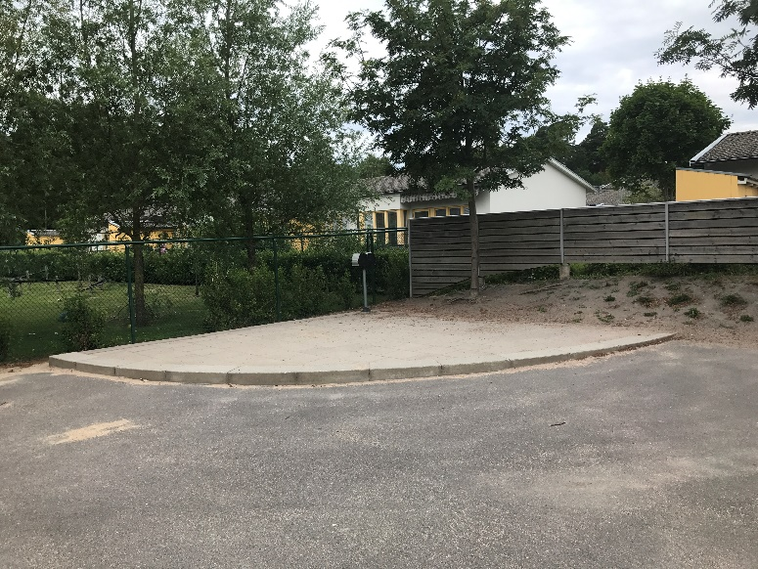
Yta med tillgång till eluttag vid Brottkärrsskolan, Göteborg
Foto: Freja Elmsjö, Stadsfastighetsförvaltningen

Kullar & Backar
Syfte: Kullar och backar inbjuder till variation i landskapet och ger särskild fart åt leken samt skapar möjlighet till pulkaåkning vintertid. Ger möjlighet till utblick. | Uppfyllt  Avsteg  Ej aktuellt
Krav & rekommendation:
Kullar/backar ska i första hand utföras i gräs alternativt slåtteryta. Men även kullar i asfalt kan beaktas.
Kullar/backar bör vara av olika storlek, lutning och varierande höjd för olika rörelseförmågor och ålder (ca: 1,5m för 1-3 åringar och ca: 2,5 m för 4-5 åringar).
Ytor som ska klippas med åkgräsklippare får luta max 15 grader.
Kullar/backar bör skapas med schaktmassor från arbetsplatsområdet.
Kullarna kan med fördel göras mer naturlika med förankrade stockar och stenar.

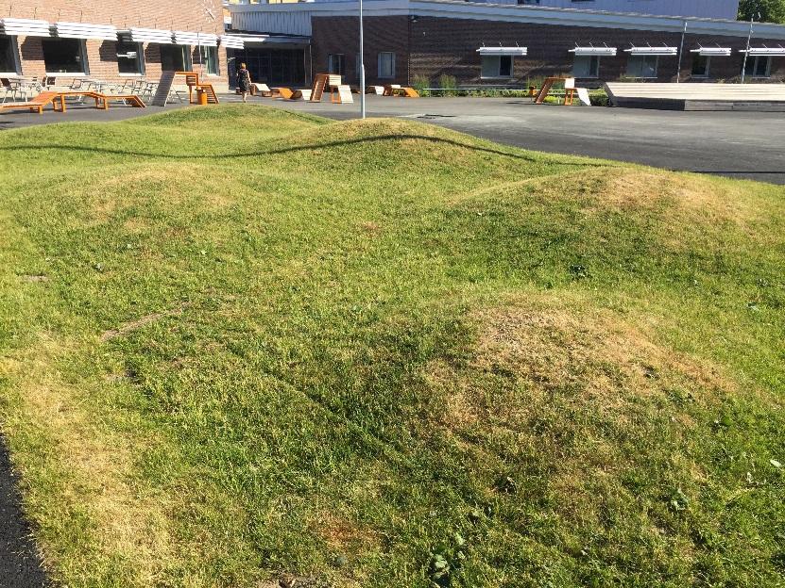

Övre: Gräs-kullar på Frejaskolan, Göteborg
Nedre: Asfaltskullar på Kviberg F-6, Göteborg
Foto: Maria Welin, Stadsfastighetsförvaltningen

Labyrinter
Syfte: Att springa, gömma sig, leta, jaga, upptäcka, hitta in/ut. | Uppfyllt  Avsteg  Ej aktuellt
Krav & rekommendation:
Labyrinter kan utformas i olika typer av material. De kan utformas både hög, så att inte barnen ser ut, men även låg, så att barnen har överblick.
Skapa gärna labyrinter med små rum inbäddat för skapande & lugna zonen.

Aktiviteter för äldre elever/gymnasium
Syfte: Locka ut eleverna på rasterna och få dem att röra på sig. Även möjlighet att använda på idrottslektionerna. | Uppfyllt  Avsteg  Ej aktuellt
Krav & rekommendation:
Exempel på utrustning kan vara:
  - Hinderbana.
  - Större klätterställning.
  - Kompisgunga.
  - Bollplaner, Multisportarenor.
  - Öppen plan/dansbana där man kan koppla upp sin mobil för att kunna spela musik.
  - Löparbana/slinga runt skolan.
Vilka aktiviteter som väljs ut analyseras utifrån ett jämställdhetsperspektiv för att tillgodose behov och förutsättningar oavsett könstillhörighet.
Viktig att all utrustning är anpassad för den ålder den är avsedd för.

Stilla lek

Lekhus och kiosk
Syfte: Här leks rollekar, affär och mycket annat. | Uppfyllt  Avsteg  Ej aktuellt
Krav & rekommendation:
Ska vara ålderanpassade.
Pilkojor får ej förekomma av ”levande pil. Alternativ till pilkojor kan vara bambu, avenbok, stomme av trä, ”död” pil eller annat med klätterväxter med mera.

Bygglek
Syfte: Här får barnen skapa, bygga, testa på att skapa lite större konstruktioner, för att genom lek få använda både hjärna och kropp. Förbered en platt yta till förvaring av till exempel bräder, större grenar, uppsågade bitar från fällda träd och skapa plats för bygget. Byggmaterialet behöver inte vara så omfattande vid nyanläggningen, utan vara i ständig förändring. | Uppfyllt  Avsteg  Ej aktuellt
Krav & rekommendation:
Förbered en platt yta tillräcklig för förvaring och bygge. Ytan kan kompletteras med specifikt förråd/ låda för byggmaterial.
Platsens utformning anpassas efter verksamhetens förutsättningar och behov.

Ateljé
Syfte: Flytta ut den skapande verksamheten utomhus. Det kan handla om att måla, skulptera och bygga mindre saker t. ex. fågel- och insektsholkar | Uppfyllt  Avsteg  Ej aktuellt
Krav & rekommendation:
Bör ligga i anslutning till byggnaden, med fördel i anslutning till invändig ateljé. Ligger ateljéytan långt från byggnaden bör den utrustas med fasta stafflier.
Fasta stafflier bör utrustas med avrinning så att regnvatten inte blir stående.
Solskydd: minst 50%

Motorisk lek

Hinderbana/Balansgång
Syfte: Grovmotorisk träning, balans, samarbetsövningar, roligt med mera. | Uppfyllt  Avsteg  Ej aktuellt
Krav & rekommendation:
Möjligheten till fri lek i naturmiljö ska prioriteras. Förankrade stockar, stubbar och stenar kan placeras ut för barnen att balansera på, liksom rep mellan träd (skydd mellan rep och stam ska utföras).
Det kan med fördel skapas en grund till balansgången/hinderbanan i projektet men utrymme ges för möjlig successiv utveckling med barns medverkan under förvaltningstiden.
Solskydd: minst 50%

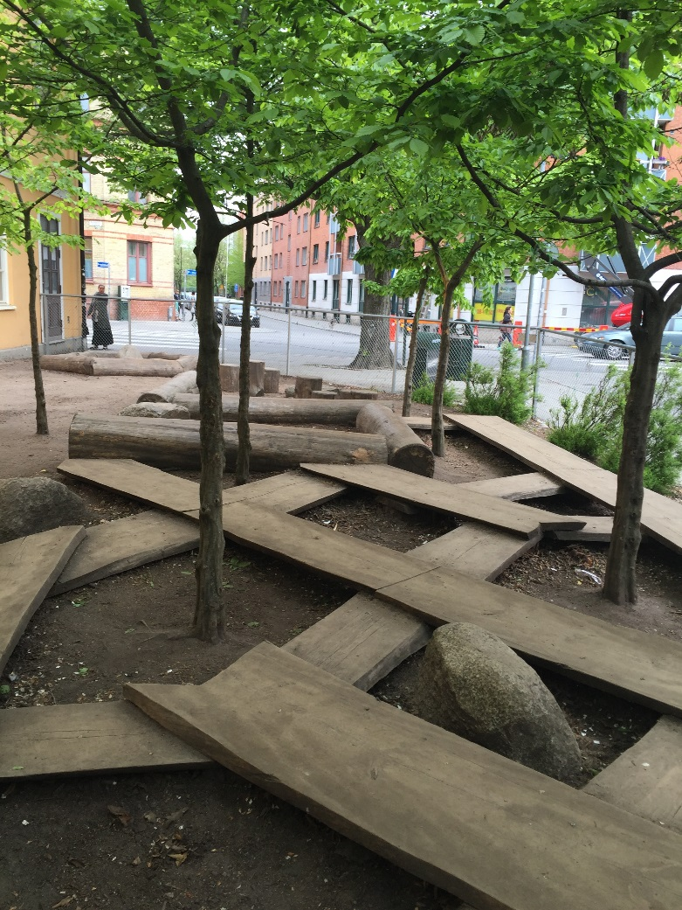
Monbijouskolan, Malmö
Foto: Maria Welin, Stadsfastighetsförvaltningen

Övrig utrustning

Bord och sittplatser
Syfte: Platser att sitta ner och vila vid, t.ex. ha sagostund, äta måltider, men även för att hålla på med olika aktiviteter.  Möbleringen ska utformas för att minimera hinder för delaktighet. | Uppfyllt  Avsteg  Ej aktuellt
Krav & rekommendation:
Ska vara anpassade för barn. Val ska alltid stämmas av med den pedagogiska verksamheten.
Placeras på hårdgjort och jämnt underlag.

Möblemangen ska vara förankrade i underlaget
.
Fritt vändmått på 2,0m i diameter ska finnas runt sittplatsen.
Val av trä – se stadsfastigheters miljöplan.

Solskydd: 75 % bör eftersträvas
(min 50%) .

Samlingsplats
Syfte: För samlingar, uteklassrum, sagostund mm. | Uppfyllt  Avsteg  Ej aktuellt
Krav & rekommendation:
Kan till exempel vara stubbar eller stockar i ring i en glänta.
Solskydd: minst 50%.

Papperskorgar
Uppfyllt
Avsteg
Ej aktuellt
Krav & rekommendation:
Papperskorgar har vi inte på förskolor, men på skolor ska dessa placeras på lämpliga ställen (ej för nära fasad pga. brandrisk). Papperskorgar ska vara typ Rosen (BVB id 92518) eller likv.

Flislådor
Uppfyllt
Avsteg
Ej aktuellt
Krav & rekommendation:
Flislådor för halkbekämpning ska placeras vid entré till gård och vid parkering.

Konstutsmyckning
Uppfyllt
Avsteg
Ej aktuellt
Krav & rekommendation:
Om konstutsmyckningen är av ett utseende som kan locka till lek, bör säkerhetsaspekten beaktas.

Granfot och flaggstång
Uppfyllt
Avsteg
Ej aktuellt
Krav & rekommendation:
Stäm av med verksamheten gällande önskemål om granfot samt flaggstång.
Fundament för granfot ska placeras i en grönyta, detta för att undvika slitage vid snöplogning.

Skrapgaller
Uppfyllt
Avsteg
Ej aktuellt
Krav & rekommendation:
Tandat skrapgaller placeras i nedsänkt ram och utförs i storlek anpassad till entréparti samt gå att hantera ur ett belastningsergonomiskt perspektiv.
Ramen och gallret ska vara av sådan konstruktion att de tål tyngder av ”hoppande ungdomar”.
Skrapgaller ska vara rensbart.

Skrapgaller ska tåla trafik om de ligger i körbar yta (ej trappor).

Vid vattenutkast ska skrapgaller anläggas med underliggande makadambädd.

Trappor och ramper
Syfte: Säkra trappor och ramper som inte utgör ett hinder. | Uppfyllt  Avsteg  Ej aktuellt
Krav & rekommendation:
Trappor utomhus ska ha jämna, halksäkra trappsteg med stegdjup på minst 300mm. Inga steg ska ha avvikande höjd.
Öppningar mellan planstegen är högst 100mm.

Första och sista steget i trappa ska utföras med kontrastmarkering av borrade kontrastprickar med 0,40 NCS ljushetskontrast.
Ledstänger löper oavbrutet och går att hålla i även förbi infästningarna.
Ledstängers ovansida är placerade på höjden 0,9m lodrätt mot underlaget och gå förbi översta och nedersta stegframkanten respektive rampens början och slut med minst 300 mm
Ytan före och efter ramp ska markeras med kontrastmarkering av borrade kontrastprickar med 0,40 NCS ljushetskontrast.
Rampen är jämn, hård och halksäker.

Rampen har en fri bredd på minst 1,5m.

Rampens vilplan är horisontellt och minst 2m långt. Vilplanets lutning i sidled/ tvärfall högst 1:50 (2%).
Rampen är försedd med avåkningsskydd på minst 40mm höga.
Ledstänger inkräktar högst 100mm på rampens fria bredd.
Vid trappräcken ska, förutom övre ledstång, även monteras en undre ledstång
på höjd 60 cm och 90 cm över stegnos.

Bommar och pollare
Syfte: Begränsa fordon att ta sig in på fastigheten. | Uppfyllt  Avsteg  Ej aktuellt
Krav & rekommendation:
Bommar utrustas med plats för minst 3 låscylindrar, plats för stadsfastigheters system, trekant och brandkårslås.
Om bommen är mer än 2,5 meter lång skall stödben finnas.
Bommar skall vara av typen BAX eller likvärdig med samma funktion.
Pollare skall öppnas med trekantsnyckel.

Stängsel, Staket
Syfte: Trygghet, ansvar m.m. | Uppfyllt  Avsteg  Ej aktuellt
Krav & rekommendation:
Utformning och materialval ska förankras med verksamheten.
Vid val av flätverksstängsel runt yttre gård ska maskvidden vara 40x40 mm, med stabil överliggare. Höjden på nätet ska vara 1500 mm på förskola och 1000 mm på skola.
Staket inne på gård kan vara trästaket eller flätverksstängsel (maskvidd 40 x 40 mm och med stabil överliggare). Höjden på staketet ska vara högst 800 mm eller anpassad efter verksamhet (tex. särskola).
Lågt staket som möter yttre, högre, staket ska inte vara klättringsbart för att förhindra att barn tar sig över.
Flätverksstängsel ska vara av galvat material utan någon plastbehandling.
Vid val av flätverksstängsel ska det vara ett maximått på 2500 mm i c/c mellan stolpar +/- 10 %
Underkrypning förhindras genom maximått 80 mm mellan mark och stängsel/staket, samt undertätning skall göras.
Omslutna öppningar >89 mm och <230 mm får ej förekomma i åtkomliga konstruktioner på en höjd över 600 mm.
I överkant på staket måste öppningar mellan spjälor och liknande vara smalare än 45 mm eller grundare än 45 mm från överkant.
Huvud och halsmått enligt standard för lekredskap SS-EN1176
Under staket i och mot gräsyta läggs plattor (minst 350 x 350 mm) centriskt med borrade hål för stolparna. Detta för att underlätta gräsklippningen. Utförs som plattyta med 20 cm bärlager och geotextil.

Foto: Emil El Gorchi, Stadsfastighetsförvaltningen
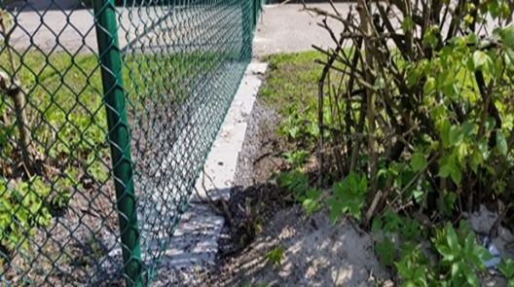

Grindar
Uppfyllt
Avsteg
Ej aktuellt
Krav & rekommendation:
Grindblad och stolpar ska ha avvikande färg till staket och fasad.
Anläggning ska ha både Gånggrind och Körgrind. Antingen som en kombination 1+2 m (utan stolpe emellan) eller separat Gånggrind 1m och Körgrind 1+2 m. Grindfundament ska ej placeras i kör/gångyta.
Dubbla grindblad ska vara utrustade med markspärr som är placerad på utsidan av barnens lekyta.
Spärren ska utformas så att barn inte kan lyfta den ur sitt läge och öppna grinden.
Öppningar mellan staketsektioner, grindar, stolpar etc. ska vara inom intervall som är godkända enligt standard för lekredskap SS-EN 1176
Grindar ska vara i samma höjd som staketet.
Särskilt att beakta vid ”specialbeställda” grindar (sker ibland med särskild konstnärlig utsmyckning) är det viktigt att ha koll på grindens höjd, så att denna inte understiger den övriga stakethöjden samt övriga säkerhetsmått.
Vid manuell upplåsning/spärrning av grind, är svängrumsytan på båda sidor plan, jämn och minst 2,0m*2,0m.
Eventuellt trästaket ska utrustas med stål- eller nätgrind, ej trägrind med anledning av skötselbehov och grindens tyngd.

Skyltning
Syfte: Skylten ska förtydliga kring ansvar för gården och dess utrustning. | Uppfyllt  Avsteg  Ej aktuellt
Krav & rekommendation:
Skylten ska informera om namn på förskolan/ skolgården med adress samt uppgift om ansvarig förvaltning för lekplatsen i enlighet med SS-EN 1176-7 / 8.2.4.
Förskola:
Skyltning ska finnas vid en eller flera huvudgrindar in till förskolegården samt vid behov, intill lekområdet.
Skola:
På skolgården ska skylt vara centralt placerad, lämpligt antal beror på gårdens storlek och utformning.

Skylt tillhandahålls av beställare / Stadsfastighetsförvaltningen.

Bullerskydd
Syfte: Bullerskyddets främsta funktion är att skärma av gården från trafikbuller. Därmed är korrekt placering och utformning av största vikt för att ge maximal effekt. | Uppfyllt  Avsteg  Ej aktuellt
Krav & rekommendation:
Vid nybyggnation av bullerskydd ska man ta hänsyn till att möjliggöra och förenkla kommande underhåll. Klotterskydd och sanering ska kunna utföras utan att skada konstruktionen.
Målade träskärmar ska ej placeras där växtlighet kommer att täcka eller ansluta till skärmarna inom ett avstånd på minst 1 meter för att få plats vid tvätt och ommålning.
Ovansida av stolpe ska vara beklädd med plåthatt. Överliggaren på planket ska ha ett fall för att minimera risken för röta.
Vid transparanta skärmar, välj okrossbart material. Materialet ska även vara kemikalieresistent för att underlätta rengöring och klottersanering.

Kvibergsskolan, Göteborg
Foto: Maria Welin, Stadsfastighetsförvaltningen
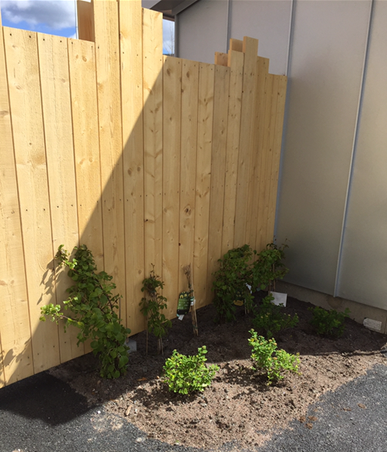

Väderskydd

Barns hud är känsligare för UV-strålning än vuxnas och barn vistas mer utomhus. Barn som överexponeras av UV-strålning från solen löper större risk att drabbas av hudcancer senare i livet. Brist på skugga kan även i vissa fall medföra att temperaturen i den pedagogiska utemiljön stiger till hälsovådliga nivåer

Solskydd
Syfte: Inom Göteborgs Stad ska vi skapa hälsosamt skuggade miljöer. Vilka ytor som främst ska solskyddas och i vilken grad framgår i respektive krav. Skuggning ska ske mellan kl 11-15 under sommarhalvåret (april (efter lövsprickning) till september). | Uppfyllt  Avsteg  Ej aktuellt
Krav & rekommendation:
Beskuggning av gården ska främst ske genom en hög andel träd, buskage och lummig växtlighet. Därför bör man bevara befintliga träd och låta dessa guida gestaltning. Grönskan sänker dessutom temperaturen i sin närmiljö.
Grupper av träd planteras syd, sydväst om den lekmiljö man ämnar skugga.
Pergolor ska vara bevuxna med skuggande grönska. Konstruktionen ska utformas för att underlätta etablering av klätterväxter, Södersidan av pergolan kan med fördel vara täkt av växtlighet som leds upp till taket via vajrar eller stående träribbor.
Växtmaterialet skall ha kvaliteten solitär enligt kvalitetsregler för plantskoleväxter.
Pergolan ska utformas och placeras så att ämnat område skuggas enligt respektive krav.
Vid anläggning av pergola över sandlåda eller lekredskap ska huvudmått och halsmått för lekredskap SS-EN 1176 beaktas.
Solsegel och parasoll med vev betraktas främst som temporära solskydd och krävs initialt innan till exempel träd eller klätterväxter har hunnit växa till sig.
Lekmiljöer i rent norrläge om byggnad bör undvikas då det upplevs som mycket kyliga vintertid.

Vindskydd
Syfte: En plats för lek, som samlingsplats vid regn eller fungera som sovplats vid utevilan. | Uppfyllt  Avsteg  Ej aktuellt
Krav & rekommendation:
På vissa förskolor/i vissa pedagogiska verksamheter kan vindskydd vara önskvärt, men lämpligheten beroende på område ska diskuteras i projektet.
Platser för stilla lek och samvaro placeras så att det får så gott vindskydd som möjligt genom träd och annan växtlighet.

”Sova ute”-plats
Syfte: Hälsofrämjande för barnen. | Uppfyllt  Avsteg  Ej aktuellt
Krav & rekommendation:
Stäm av med verksamheten om det är aktuellt med ”Sova ute”-plats.
Stäm av med verksamheten om barnvagnsförråd ska samordnas med möjlighet att sova ute under förskoletiden.
Om ytan ska förses med tak samt ligga i anslutning till byggnaden, är viktigt att beakta dagsljusinsläppet i byggnaden.

Förskola, Styrmansgatan 21 A, Göteborg
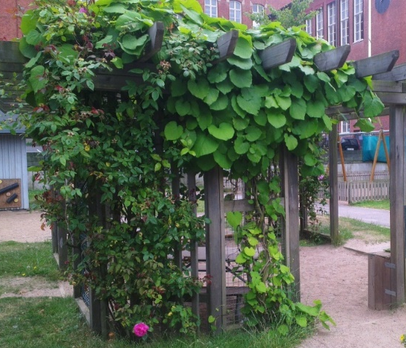
Foto: Tony Eriksson, Stadsfastighetsförvaltningen

Parkering

Barnens huvudentré ska vara välkomnande, karaktärsfylld och spegla förskolans värde. Det ska vara naturligt och tryggt att gå och cykla till och från förskolan och skolan.
Denna yta ingår ej i barnens friyta.

Lagstöd, Plan- och bygglagen
Avsikten med Plan- och bygglagen (2010:900) är att, med hänsyn till den enskilda människans frihet, främja en samhällsutveckling med jämlika och goda sociala levnadsförhållanden och en god och långsiktigt hållbar livsmiljö för människorna i dagens samhälle och för kommande generationer (1 kap. 1 §).
Plan- och bygglagen anger i 8 kap 9§ att en tomt som ska bebyggas ska ordnas så att det på tomten eller i närheten av den i skälig utsträckning finns lämpligt utrymme för parkering, lastning och lossning av fordon. Detta ska även tillämpas i skälig utsträckning om tomten redan är bebyggd (8 kap 10§). Som fordon räknas såväl bilar som cyklar.
Plan- och bygglagen anger att kommuner i detaljplan får reglera placering och utformning av parkeringsplatser för fordon (4 kap. 13 §).
Kommunen kan även reglera så att viss mark eller vissa byggnader inte får användas för parkering.
Om tomten ska bebyggas med bostäder eller med lokaler för fritidshem, förskola, skola eller annan jämförlig verksamhet, ska det på tomten eller i närheten av den finnas tillräckligt stor friyta som är lämplig för lek och utevistelse.
Om det inte finns tillräckliga utrymmen för att ordna både friyta och parkering, ska man i första hand ordna friyta

Förskolor och skolor
För förskolor och skolor ska lämpligt utrymme för parkering bedömas i varje enskilt fall. Vid förskolor ska alltid anordnas lämpligt utrymme för lastning och lossning på eller i närhet av tomten.
Därutöver gäller grundläggande krav om tillgänglighet för personer med nedsatt rörelse- eller orienteringsförmåga.
Saknas tillräckliga utrymmen för att ordna både friyta för barn och parkering, ska alltid friyta prioriteras.

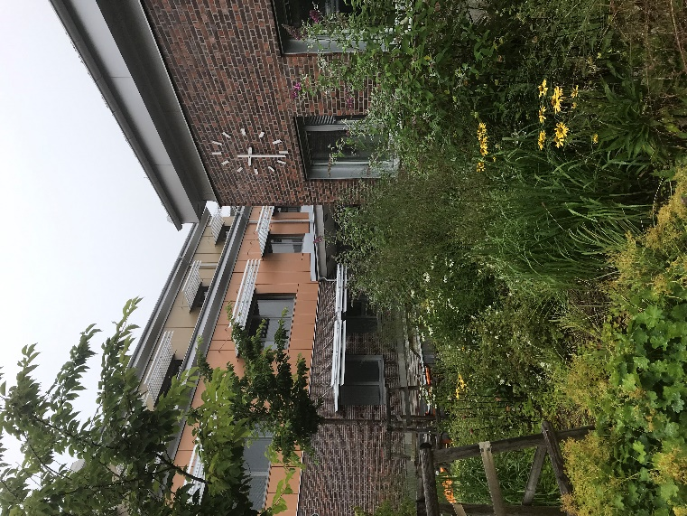
Bilparkering/hämta-lämna-ficka
Syfte: Ambitionen är att entrézonen utanför grindarna främst ska vara en gång- och cykelyta, där bilparkering och avlämningsplats läggs längre från och tydligt separerat från denna zon, för att skapa en säker trafikmiljö för barnen. Parkeringsytor kan med fördel anläggas med fördröjningsmagasin och infiltration för att omhänderta och rena dagvatten. | Uppfyllt  Avsteg  Ej aktuellt
Krav & rekommendation:
Det är friyta som ska ordnas i första hand om det inte finns tillräckliga utrymmen för både friyta och parkering.
Hämtning/lämning av barn ska kunna ske på ett enkelt och säkert sätt. Vid lämning med bil ska en yta finnas på passagerarsidan där barnen tryggt kan kliva av. Här ska i möjligaste mån ordnas så att inga varutransporter korsar denna yta.
HANDIKAPPARKERING
Skolor: En P-plats ska vara anpassad och skyltad som reserverad för rörelsehindrade.
Förskolor: Här räcker det med att vi förbereder en yta.
Utdrag ur TKA EL: Tomrör/slang förläggs till P-plats för anslutning av laddningsstation för bilar m.m.
Frejaskolan, Göteborg , Foto: Freja Elmsjö, Stadsfastighetsförvaltningen

Cykelparkering
Syfte: Främja hållbara resvägar till och från förskolor och skolor. | Uppfyllt  Avsteg  Ej aktuellt
Krav & rekommendation:
Cykelparkeringsplatser ska ordnas till 20–40% av antalet samtida besökande eller anställda vid verksamheten.
Cykelställ ska placeras vid naturliga tillfartsvägar för cykel till skolgården.
Cykelställen ska ha ramlåsning. Lösa framhjulsställ får inte förekomma.
Det ska finnas möjlighet att parkera barncyklar.

Om det inte finns tillräckliga utrymmen för att ordna friyta och parkering, ska friytan ordnas i första hand (enligt PBL).

Barnvagns- och cykelvagnsförråd
Syfte: Främja hållbara resvägar till och från förskolor. Att barn och föräldrar ska gå eller åka kollektivt, till och från förskolan, istället för bil. Vid framförallt förskolor ska möjligheten att ställa av cykelvagn finnas. | Uppfyllt  Avsteg  Ej aktuellt
Krav & rekommendation:
Stäm av med verksamheten om barnvagnsförråd ska samordnas med möjlighet att sova ute under förskoletiden. ”Sova-ute”-plats, se Väderskydd.
Stäm av med verksamheten om de har egna vagnar som behöver separat förråd.

Exempel på vanligt servicefordon som används av skötselpersonal.
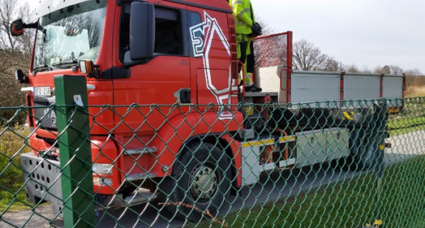
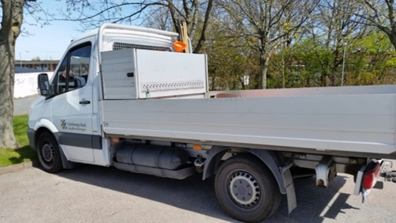
Foto: Emil Elgorchi, Stadsfastighetsförvaltningen.

Varu- och avfallstransporter
Syfte: Samtliga transporter ska ske så avskilt som möjligt från barnen. | Uppfyllt  Avsteg  Ej aktuellt
Krav & rekommendation:
Varumottag ska ordnas så att all inlastning, såsom leveranser till kök och övriga leveranser, sker till en samlad del av förskolan.
Varumottag ska ordnas så att transporter inte behöver backa.
Varubil ska kunna nå varumottag på ett enkelt och säkert sätt. Hinder eller smala inkörningar ska undvikas.
Vägen där kärlen dras, dragvägen, ska ha en fri bredd av 1,5 meter.
Gällande råd och mått kring avfallshantering se ”Gör rum för miljön” Kretslopp och vatten Göteborgs Stad.

Skötsel och service
Syfte: Möjlighet att komma in på gården med större maskiner, för att kunna klippa gräs, snöröja, fylla på och byta jord, sand m.m. Därav behövs en större infart och möjlighet att köra in och runt på gården, dock inte ut i varje zon. | Uppfyllt  Avsteg  Ej aktuellt
Krav & rekommendation:
Skötselväg in på gården ska vara minst 3 m bred och fri från hinder, såsom utskjutande delar på fasad.
Grindar se Utrustning.

Snöröjning/Snöupplag
Syfte: Samtliga entréer ska snöröjas vid varje snötillfälle. Upplag för snön behöver planeras i projekteringen. | Uppfyllt  Avsteg  Ej aktuellt
Krav & rekommendation:
Huvudgångstråken mellan grindentré och byggnadsentréer ska kunna snöröjas med maskin, minsta bredd 1,50 m.
Plats för snö ska finnas i direkt anslutning till plogstråken.

Skötsel/Relationshandlingar
Garantiskötsel av gröna ytor ska upphandlas i samtliga nybyggnadsprojekt.

Garantiskötsel/Etableringsskötsel
Syfte: Garantiskötsel av gröna ytor ska handlas upp i samtliga projekt. | Uppfyllt  Avsteg  Ej aktuellt
Krav & rekommendation:
Garantiskötsel ska utföras enligt Etableringsskötsel av gröna ytor under garantitiden, (Bilaga 1a). Denna bilaga biläggs handlingen.
Etableringsskötsel – Egenkontroll. Denna bilaga biläggs handlingen.

Överlämnande/besiktningar
Uppfyllt
Avsteg
Ej aktuellt
Krav & rekommendation:
Slutbesiktning.
Tid för denna bestäms i projektet.
Etableringsbesiktning av vegetation.
Etableringsbesiktning sker i samband med Garantibesiktning.
I övrigt se projektets Miljöplan.

Garantibesiktning.
Denna utförs efter 2 år efter slutbesiktningen.

Relationshandlingar/DU-pärm
Uppfyllt
Avsteg
Ej aktuellt
Krav & rekommendation:
Underlag till relationshandlingar ska överlämnas till beställaren vid slutbesiktning och innehålla CAD-ritning i dwg-format enligt stadsfastighetsförvaltningens CAD-manual, med koordinater enligt Sweref 991200.
DU-pärmen ska innehålla minst:
- Leverantörslista.
- Entreprenörslista.
- Garantisedlar.
- Skötselinstruktioner.
- Intyg.
- Ifylld kontrollplan och egenkontroller.
- Jordanalys på samtliga tillförda massor.
- Dokumentation på utförd radonkontroll av tillfört krossmaterial (under byggnad).
- Materialspecifikationer.
- Protokoll från HIC-prov på fallunderlag.
- Växtpass och E-certifikat.

Rörledningar samt El-ledningar i anläggning

Se även Huvuddokument Rörsystem samt Huvuddokument El.

Rörledningar

Befintliga ledningar
Krav & rekommendation: | Uppfyllt  Avsteg  Ej aktuellt
Befintliga ledningar i mark inventeras och dokumenteras. Samlingskartan tas fram i projekteringen. Kontakt ska tas med ledningsägare om placering och läge, eventuella servitut, samfälligheter och privata ledningar ska kontrolleras. Behov av filmning av spill- och dagvattenledningar ska utredas före projektering

VA-system
Ledningar skall ritas in och anläggas i hårdgjord yta där det är tekniskt möjligt.  Krav & rekommendation: | Uppfyllt  Avsteg  Ej aktuellt
Ledningar och brunnar av PVC-material får inte föreskrivas.
Spill- och dagvattenledningar ska kontrolleras med en TV-inspektion inför slutbesiktning.
Vid sättningskänslig mark ska teleskoplösningar för ledningar utföras mellan hus och mark. Gäller framförallt när byggnad har pålad grund.

Tappkallvattensystem
Krav & rekommendation: | Uppfyllt  Avsteg  Ej aktuellt
Se Huvuddokument Rörsystem.

Spillvattensystem
Ledningar skall ritas in och anläggas i hårdgjord yta där det är tekniskt möjligt.  Krav & rekommendation: | Uppfyllt  Avsteg  Ej aktuellt
Se Huvuddokument Rörsystem samt dokument Principer för fettavskiljare och spillvattensystem från storkök.

Dagvattensystem
Ledningar skall ritas in och anläggas i hårdgjord yta där det är tekniskt möjligt.  Krav & rekommendation: | Uppfyllt  Avsteg  Ej aktuellt
Dagvatten ska i första hand omhändertas lokalt (lokalt omhändertagande av dagvatten LOD) och i andra hand anslutas till kommunens dagvattensystem. Fördröjningsmagasin ska alltid utföras innan dagvattnet kopplas på kommunens dagvattensystem. Se Huvuddokument Rörsystem.
Dagvattenavsättning vid stuprör, dimension 110, avslutas 10 cm under färdig mark. Samordnas med byggentreprenad. Dagvatten ska alltid omhändertas och får inte rinna ut på hårdgjorda ytor.
Uppskattning av ytvattenflöden inom och utanför tomten ska göras och redovisas och åtgärder mot höga flöden ska göras.

Dräneringssystem
Krav & rekommendation: | Uppfyllt  Avsteg  Ej aktuellt
Alla sandytor ska utföras med dränering som ansluts till brunn.
Dräneringsledningar ska vara av typ dräneringsrör, ej slang, med diameter >100 mm.
Dränering ska avslutas/börja vid markytan med proppat rör med betäckning.
Dräneringsrör ska läggas dubbla runt byggnad, fiberduk ska läggas under och på sidorna av makadambädden.
I ytdräneringsdiken ska gräsarmeringsplattor läggas i ytan ovan makadamen (fylls med flis 2–4 mm) under och på sidorna vid makadambädd läggs geotextil

Brunnar
Krav & rekommendation: | Uppfyllt  Avsteg  Ej aktuellt
Brunnar i hårdgjorda ytor ska utföras körbara. Betäckningar i gatstens-, platt- eller markstensytor ska understoppas med asfalt eller betong för att inte sjunka ner i sättgruset. I plattyta ska brunnen ligga 5 - 10 mm lägre än plattytan.
För att underlätta gräsklippning bör brunnar ej placeras i gräsytor. Om brunn placeras i gräsyta ska den vara väl synlig och utföras med kupolbetäckning och omges av hårdgjord yta. T. ex. tre rader gatsten i betong.
Betäckningar med sil-lock får ej föreskrivas.

Samtliga brunnsbetäckningar ska vara låsbara och låsta vid slutbesiktning. (barnsäkra).
Samtliga dagvattenbrunnar ska förses med sandfång och pinnlås.
Dagvattenbrunnar ska ej placeras i eller i närheten av sandytor (min 3 m).

Fettavskiljare
Krav & rekommendation: | Uppfyllt  Avsteg  Ej aktuellt
Se Huvuddokument Rörsystem samt dokument Principer för fettavskiljare och spillvattensystem från storkök.

El-ledningar

Befintliga ledningar
Krav & rekommendation: | Uppfyllt  Avsteg  Ej aktuellt
Befintliga ledningar och kablar i mark inventeras och dokumenteras. Samlingskartan tas fram i projekteringen. Kontakt ska tas med ledningsägare om placering och läge, eventuella servitut, samfälligheter och privata ledningar ska kontrolleras.

El och telesystem
Ledningar skall ritas in och anläggas i hårdgjord yta där det är tekniskt möjligt.  Krav & rekommendation: | Uppfyllt  Avsteg  Ej aktuellt
Krav på tomrör, ljuskälla och belysningsstyrka enligt Huvuddokument El och Tele.
Tomrör förses med draglina och betäckning.

Tomrör i mark för elservis och fiber se Huvuddokument El och Tele.
Laddstolpe, fundament och betäckning vid parkeringsplats se Huvuddokument El och Tele.
Belysningsstyrkor på gångvägar och lekytor se Huvuddokument El och tele.
Krav på belysning se Huvuddokument El och Tele.

För ytterligare krav på utomhusbelysning kontaktas sakkunniga El.

Text ur: Boverket, Gör plats för barn och unga!
Boverket, BFS 2015:1 FRI
Förskolors utemiljöer kan genom sin utformning främja barns hälsa, Centrum för epidemiologi och samhällsmedicin
Text ur: Boverket, Gör plats för barn och unga!
Se även PBL 2010:900, 8 kap 9§
Dokument: Grönytefaktorer i plan- och exploateringsprojekt i Göteborgs Stad
Dokument: Kompensationsåtgärder för ekosystemtjänster i plan- och exploateringsprojekt i Göteborgs Stad
Ur: Läroplanen Lpfö 98 Rev. 2016
Läroplanen för grundskolan (Lgr11), Läroplan för förskolan Lpfö 98
Parker och naturområden - Riktlinjer för jämställdhetsarbete. Göteborgs Stad Park- och naturförvaltningen 2014
Gör plats för barn och unga! Boverket 2015
Parker och naturområden - Riktlinjer för jämställdhetsarbete. Göteborgs Stad Park- och naturförvaltningen 2014
Text ur: Boverket, Gör plats för barn och unga
Vägledning om miljö och hälsa i förskola, skola och fritidshem - Miljöförvaltningen
Se: Definitioner på sid 8–9 Miljöförvaltningens Skyddsvärda träd i Göteborgs kommun R: 2013:12
Hänvisning till stadens miljöprogram
Se: Definitioner på sid 8–9 Miljöförvaltningens Skyddsvärda träd i Göteborgs kommun R: 2013:12
Se: Teknisk handbok - 12TA1.3 Skydd under byggtiden
Se: Teknisk handbok - 12TA1.4 Schakt i trädens rotzon
Se: Teknisk handbok - 12TA6.1.1 Växtbäddar för träd
Se: Teknisk handbok – 3CE Ledstråk
PARKER OCH NATUROMRÅDEN RIKTLINJER FÖR JÄMSTÄLLDHETSARBETE Göteborgs Stad Park- och naturförvaltningen 2014
Skuggning av solen mellan kl 11-15 under sommarhalvåret (april (efter lövsprickning) till september)
Skuggning av solen mellan kl 11-15 under sommarhalvåret (april (efter lövsprickning) till september)
Skuggning av solen mellan kl 11-15 under sommarhalvåret (april (efter lövsprickning) till september)
Skuggning av solen mellan kl 11-15 under sommarhalvåret (april (efter lövsprickning) till september)
Skuggning av solen mellan kl 11-15 under sommarhalvåret (april (efter lövsprickning) till september)
Ur: Riktlinjer för mobilitets- och parkering i Göteborgs Stad 2018-04-24, sid. 6, Stadsbyggnadskontoret.
Ur: Riktlinjer för mobilitets- och parkering i Göteborgs Stad 2018-04-24, sid 18, Stadsbyggnadskontoret.

